作品编号：TJJM20260419281026
2026年（第十二届）全国大学生统计建模大赛
参 赛 作 品
参赛学校： | 中南林业科技大学
论文题目： | 基于夜间灯光遥感数据的中国省际碳排放效率测度及影响因素研究
参赛队员： | 赵静怡 杨诗萤 周子未
指导老师： | 朱颖芳

目 录
一、引言 1
（一）研究背景与问题提出 1
（二）研究问题与研究价值 1
（三）研究思路与核心内容 1
（四）可能的边际贡献 2
二、文献综述与理论分析 3
（一）碳排放效率测度研究 3
（二）夜间灯光遥感数据应用研究 3
（三）影响因素与空间效应研究 3
（四）理论机制与研究假设 4
三、研究设计 5
（一）研究对象与样本范围 5
（二）三阶段研究框架 6
（三）第一阶段碳排放效率测度指标体系 6
（四）第二阶段回归变量与模型设定 7
（五）第三阶段空间相关性与空间分析思路 7
四、数据来源、预处理与变量构造 8
（一）数据来源与单位说明 8
（二）样本构建与清洗处理 9
（三）缺失值、异常值与变量分布检验 9
（四）关键变量构造与口径说明 12
（五）描述性统计与先验相关关系 12
五、省际碳排放效率测度结果 15
（一）静态碳排放效率的总体特征 15
（二）高低效率省份的对比分析 18
（三）动态演进特征分析 20
（四）效率分解与成因讨论 21
六、夜间灯光聚合度对碳排放效率的影响 22
（一）基准模型设定与估计思路 22
（二）影响因素分析 22
（三）基准回归结果与可视化表达 23
七、空间相关性与空间溢出分析 25
（一）Global Moran’s I 检验结果 25
（二）局部空间聚集与可能的溢出路径 26
八、稳健性、异质性与扩展分析 28
（一）替换效率测度口径与模型诊断 28
（二）非线性、滞后项与扩展分析 29
（三）区域异质性分析框架 30
九、研究结论与政策建议 31
（一）研究结论 31
（二）政策建议 31
参考文献 33
致谢 36

图目录
图 1 研究技术路线图 2
图 2 夜间灯光聚合度影响碳排放效率的理论机制图 5
图 3 样本构建流程图 9
图 4 变量缺失热力图 10
图 5 核心变量箱线图 11
图 6 夜间灯光聚合度及其对数化指标分布图 11
图 7 核心变量相关关系椭圆矩阵图 13
图 8 核心解释变量VIF检验图 14
图 9 省域碳排放效率空间分布图 16
图 10 全国30省份超效率演进趋势图 16
图 11 区域碳排放效率差异箱线图 17
图 12 各省平均效率排序图 18
图 13 代表性高低效率省份年际变化对比图 19
图 14 Malmquist指数及其分解项年度趋势图 21
图 15 控制双向固定效应后的夜间灯光聚合度与碳排放效率净关系图 24
图 16 基准回归结果可视化（系数森林图） 24
图 17 2015—2022年省域碳排放效率全局 Moran’s I 变化趋势 26
图 18 2015-2018-2022年Moran散点图 27
图 19 2022年LISA聚类图 27
图 20 基准模型拟合与残差诊断图 29
图 21 核心解释变量稳健性检验结果图 30

表目录
表 1 第一阶段碳排放效率测度指标体系 6
表 2 第二阶段回归变量定义 7
表 3 数据来源与单位说明表 8
表 4 描述性统计表 12
表 5 变量相关系数矩阵 13
表 6 VIF检验结果 13
表 7 2015—2022年全国平均碳排放效率年度统计 15
表 8 代表性高低效率省份平均超效率对比 19
表 9 Malmquist 指数年度均值 20
表 10 双向固定效应基准回归结果 23
表 11 基准模型拟合统计量与诊断摘要 28
表 12 异质性分析结果 30

基于夜间灯光遥感数据的中国省际碳排放效率测度及影响因素的研究
摘 要
在“双碳”目标持续推进和区域绿色转型不断深化的背景下，如何在保持经济增长的同时提升碳排放效率，已成为衡量高质量发展水平的重要议题。本文以2015—2022年中国大陆30个省级地区为研究对象形成省级平衡面板样本。围绕效率测度—动态演进—影响因素—空间相关性这一研究主线，本文首先在规模报酬可变假设下，构建包含劳动投入、资本投入、能源投入、期望产出与非期望产出的指标体系，采用超效率SBM模型测度省际碳排放效率，并结合全局参比Malmquist指数分析其动态变化特征；其次，构建双向固定效应模型，识别夜间灯光强度及产业结构、城镇化率、研发投入、对外开放和能源结构等因素对碳排放效率的影响；最后，利用Global Moran’s I检验省际碳排放效率的空间相关性。
研究结果表明：样本期内全国省域碳排放效率均值为0.5272，由2015年的0.4183提升至2022年的0.6350，总体呈波动上升趋势，但省际差异依然显著；Malmquist指数均值为1.0637，其中技术效率变化均值为0.9871、技术进步指数均值为1.0895，说明效率改善主要来源于技术进步而非单纯效率追赶；2015—2022年全局Moran’s I均为正，介于0.1741—0.3031之间，除2021年外多数年份在5%水平上显著，表明省际碳排放效率存在稳定的正向空间自相关；双向固定效应结果显示，夜间灯光强度在10%水平上边际显著为正，城镇化率显著为负，对外开放水平显著为正，研发投入边际显著为正，而产业结构和能源结构在基准设定下未通过显著性检验。本文研究可为区域低碳治理、空间协同减排和绿色转型路径优化提供一定参考。
关键词：夜间灯光遥感数据；碳排放效率；超效率SBM；Malmquist指数；空间相关性
Abstract
Against the backdrop of China’s advancing “dual-carbon” goals and deepening regional green transition, improving carbon emission efficiency while sustaining economic growth has become a key issue in evaluating high-quality development. This paper uses a balanced panel of 30 provincial-level regions in mainland China from 2015 to 2022. Following the framework of “efficiency measurement–dynamic evolution–determinants–spatial correlation,” it first constructs an indicator system including labor, capital, and energy inputs, desirable output, and undesirable output. Under variable returns to scale, the super-efficiency SBM model is employed to measure interprovincial carbon emission efficiency, and the global-reference Malmquist index is used to examine its dynamic evolution. A two-way fixed-effects model is then applied to identify the effects of nighttime light intensity, industrial structure, urbanization, R&D input, openness, and energy structure on carbon emission efficiency. Finally, Global Moran’s I is used to test spatial correlation. The results show that the average provincial carbon emission efficiency is 0.5272 during the sample period, increasing from 0.4183 in 2015 to 0.6350 in 2022, with an overall upward but fluctuating trend and clear interprovincial disparities. The mean Malmquist index is 1.0637, with the mean efficiency change index at 0.9871 and the mean technological progress index at 1.0895, indicating that the improvement is mainly driven by technological progress rather than efficiency catch-up. Global Moran’s I remains positive throughout 2015–2022, ranging from 0.1741 to 0.3031, and is significant at the 5% level in most years except 2021, suggesting stable positive spatial autocorrelation. The two-way fixed-effects results further show that nighttime light intensity has a marginally significant positive effect at the 10% level; urbanization has a significantly negative effect; openness has a significantly positive effect; and R&D input is marginally significant and positive, while industrial structure and energy structure are insignificant in the baseline model. These findings provide empirical support for regional low-carbon governance, coordinated emission reduction, and the optimization of green transition paths.
Key words: nighttime light remote sensing; carbon emission efficiency; super-efficiency SBM; Malmquist index; spatial dependence

一、引言

（一）研究背景与问题提出
在全球气候治理持续深化和我国“双碳”战略稳步推进的背景下，碳排放效率已成为衡量区域绿色发展质量的重要指标。与单纯关注碳排放总量不同，碳排放效率同时考虑投入、产出与环境约束，更能反映资源配置质量和经济增长方式。我国不同省份在资源禀赋、产业结构、能源消费和技术基础等方面差异明显，碳排放效率因此呈现显著的区域分化。夜间灯光遥感数据具有覆盖广、连续性强和跨区域可比性高等优势，可为识别区域绿色发展差异提供统一的数据支撑。现有研究多将其作为经济规模代理变量，而对其空间聚合特征关注不足。基于此，本文以夜间灯光聚合度为核心解释变量，在统一的省级面板框架下分析碳排放效率的测度结果、动态演进、影响因素及空间相关性。

（二）研究问题与研究价值
本文重点回答四个问题：第一，2015—2022年中国30个省级地区碳排放效率的时空差异如何演变；第二，夜间灯光聚合度是否显著影响碳排放效率；第三，夜间灯光聚合度与碳排放效率之间是否存在非线性关系；第四，产业结构、城镇化率、研发投入、对外开放和能源结构等因素在这一过程中发挥何种作用。本文有助于从省际尺度识别绿色发展效率差异，并为夜间灯光遥感数据在区域经济与环境研究中的应用提供新的证据。

（三）研究思路与核心内容
本文采用“三阶段研究框架”。第一阶段基于K—L—E投入产出体系，利用考虑非期望产出的超效率SBM模型测度静态碳排放效率，并结合Malmquist指数刻画动态演进；第二阶段构建双向固定效应模型，识别夜间灯光聚合度及其他控制变量对碳排放效率的影响；第三阶段利用Global Moran’s I检验省际碳排放效率的空间自相关特征。全文由引言、文献综述、研究设计、数据预处理、效率测度结果、影响因素分析、空间相关性、稳健性与扩展分析以及结论建议构成。

（四）可能的边际贡献
第一，在指标选取与解释框架上，本文将夜间灯光遥感数据纳入碳排放效率研究，并强调其“空间聚合度”属性，而非仅将其视为经济总量的替代指标；第二，在分析链条上，本文把静态效率测度、动态指数分解、影响因素识别和空间相关性检验纳入同一研究框架，增强了研究逻辑的闭合性；第三，在写作组织上，本文对图表体系、章节过渡和结果解释进行了系统梳理，增强了正文的完整性。
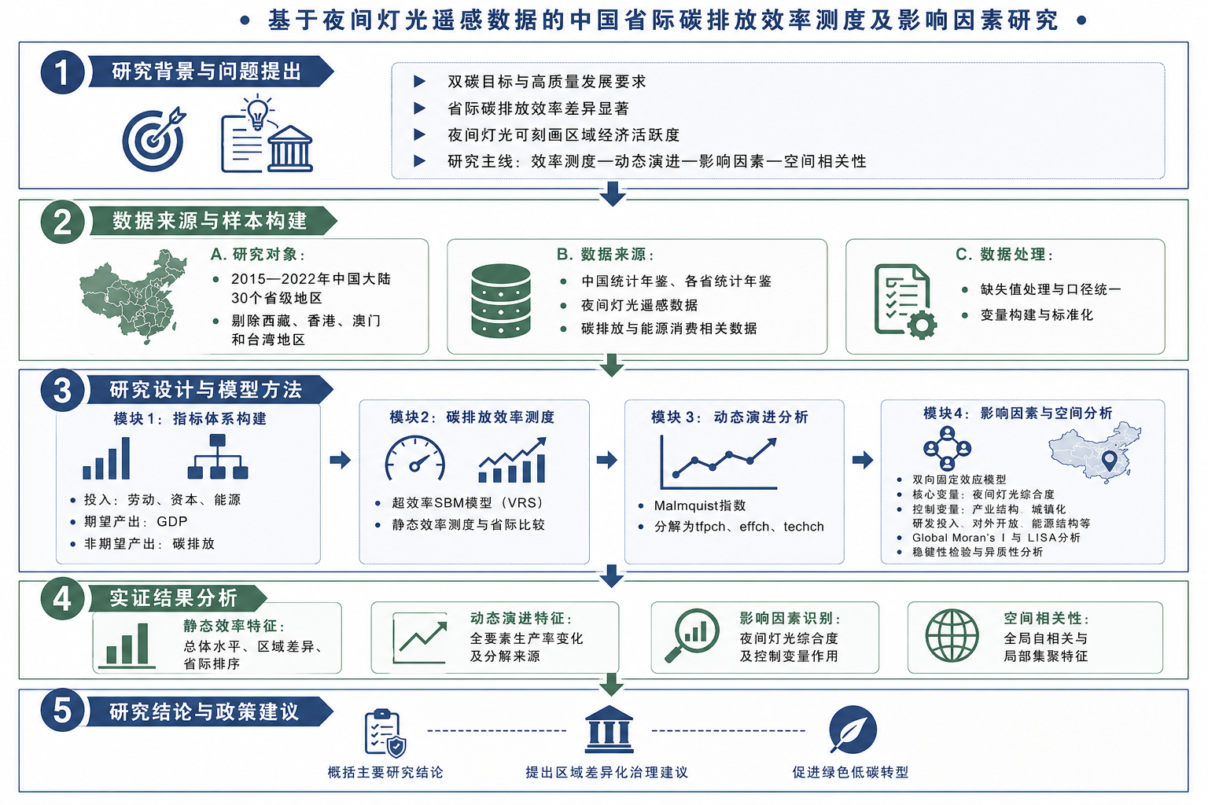
图 1 研究技术路线图

二、文献综述与理论分析

（一）碳排放效率测度研究
碳排放效率测度方法主要包括参数法和非参数法。其中，DEA类非参数方法因无需预设生产函数、能够处理多投入多产出问题，在绿色发展绩效评价中应用广泛。CCR、BCC模型奠定了经典框架，SBM模型进一步将投入冗余和产出不足直接纳入目标函数，超效率SBM模型则能够对有效单元继续排序，因而尤其适合省际比较研究。^{[1-4]}在环境效率研究中，将碳排放作为非期望产出纳入SBM或超效率SBM模型已成为主流做法；进一步结合Malmquist或全局参比GM指数，有助于识别效率变化究竟来自技术进步还是效率追赶。^{[12-16,20]}

（二）夜间灯光遥感数据应用研究
夜间灯光遥感数据最初多用于城市范围识别、电力消费变化监测和经济规模估计。随着数据质量的提升，其在经济增长、产业活动、城市化水平、区域不平衡、污染排放和灾后恢复等研究中的应用迅速扩展。与传统统计指标相比，夜间灯光具有覆盖范围广、空间连续性强、受行政边界约束较小等优势，尤其适合用来刻画地区经济活跃度和发展强度。^{[6-8]}
值得注意的是，现有文献多将夜间灯光总量、平均亮度或增长率作为规模性代理变量，较少进一步挖掘灯光在省域内部的空间集中程度、空间组织方式和集聚结构。对本文而言，若能够从“灯光是否集中在少数区域、是否体现高强度经济集聚”这一角度构造夜间灯光聚合度指标，则更有可能把夜间灯光与效率提升中的规模经济、基础设施共享、知识溢出和要素配置优化联系起来。^{[18,22-23]}

（三）影响因素与空间效应研究
关于碳排放效率影响因素的研究，常见解释变量包括产业结构、城镇化率、技术创新、对外开放和能源结构等。一般而言，第二产业比重过高和煤炭依赖度较强会对碳排放效率形成约束，而研发投入和高水平开放往往通过技术溢出、管理优化和要素重组促进绿色发展效率改善。城镇化率的影响则具有双重性：合理的城市集聚能够提高资源配置效率，但粗放扩张也可能带来额外能源消耗和环境压力。^{[17,21,24]}
近年来还有研究开始关注环境效率的空间相关性与空间溢出问题，认为相邻地区之间在产业分工、技术扩散、环境治理和要素流动等方面存在联动，导致绿色效率可能具有显著的空间依赖特征。因此，在省际碳排放效率研究中，利用Moran’s I 对空间集聚进行检验，并在条件允许时进一步开展空间模型估计，是十分必要的扩展方向。^{[17,23]}

（四）理论机制与研究假设
综合既有研究与本文研究对象特征，夜间灯光聚合度对碳排放效率可能同时存在促进机制与抑制机制。一方面，灯光聚合度上升往往意味着经济活动更集中、基础设施更完善、要素集聚程度更高，从而可能通过规模经济、知识溢出、公共设施共享和技术扩散促进碳排放效率提升；另一方面，当集聚过度或高耗能活动过度集中时，也可能通过拥挤效应、污染积聚、能源消耗密集和地价抬升等途径抑制效率改善。
基于上述机制，本文提出如下研究假设：假设1，夜间灯光聚合度对碳排放效率具有显著影响；假设2，夜间灯光聚合度与碳排放效率之间可能存在非线性关系；假设3，产业结构、研发投入、对外开放和能源结构等因素对碳排放效率具有显著影响；假设4，省际碳排放效率具有一定的空间相关性，相邻地区之间可能存在效率相似性或联动性。
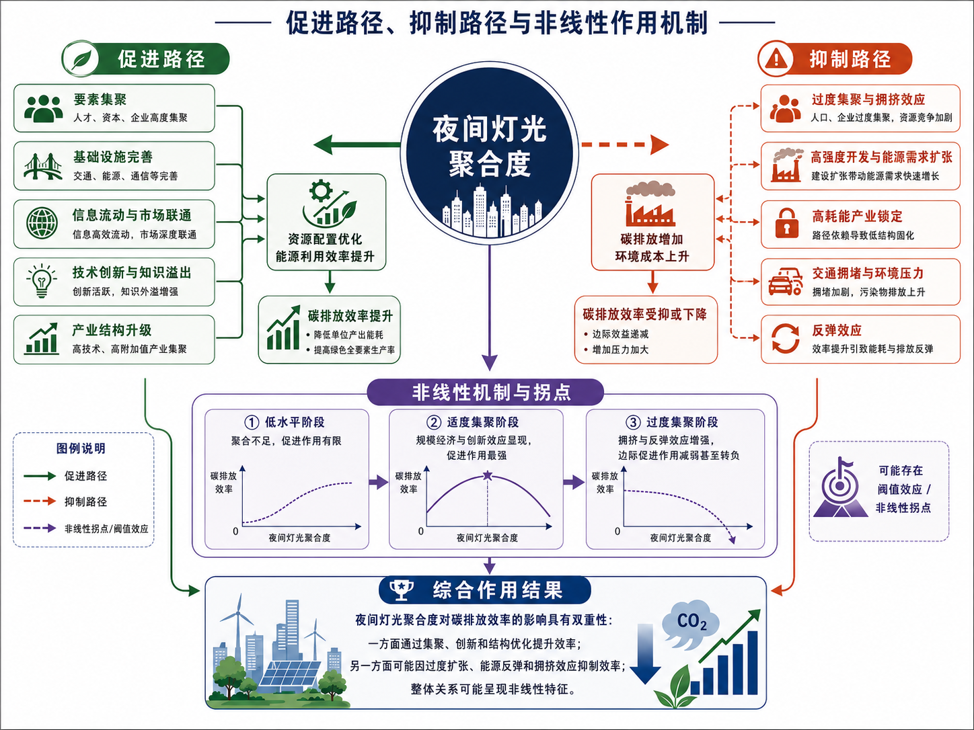
图 2 夜间灯光聚合度影响碳排放效率的理论机制图

三、研究设计

（一）研究对象与样本范围
本文研究对象为2015—2022年中国大陆30个省级地区。考虑到西藏自治区部分年份相关统计数据和遥感匹配数据缺失较为严重，本文将其剔除；同时剔除香港、澳门和台湾地区，最终形成省级平衡面板数据样本。数据层级为省级面板数据，既能够满足效率测度对投入产出一致口径的要求，也便于后续进行影响因素识别和空间相关性分析。
样本期选取2015—2022年，一方面能够覆盖“双碳”目标提出前后我国省际绿色发展效率的变化过程，另一方面也兼顾了统计口径、夜间灯光数据可得性以及后续面板分析样本长度的可操作性。

（二）三阶段研究框架
第一阶段为省际碳排放效率测度。本文采用K—L—E投入产出体系，将劳动、资本和能源作为投入变量，以不变价GDP作为期望产出，以碳排放总量作为非期望产出，在VRS假设下使用超效率SBM模型测度静态碳排放效率；在此基础上，进一步利用Malmquist指数分析效率的动态演进及其分解来源。^{[4,12,19-20]}
第二阶段为影响因素识别。以第一阶段测得的碳排放效率为被解释变量，以夜间灯光聚合度对数项为核心解释变量，引入产业结构、城镇化率、研发投入、对外开放和能源结构等控制变量，构建双向固定效应模型识别省际碳排放效率差异的作用机制。
第三阶段为空间相关性与空间溢出分析。首先利用Global Moran’s I 对省际碳排放效率进行空间自相关检验，以回答“效率值是否存在空间集聚”；在此基础上，为后续空间溢出模型、空间杜宾模型或局部Moran分析预留结构接口。

（三）第一阶段碳排放效率测度指标体系
表 1第一阶段碳排放效率测度指标体系
维度 | 指标名称 | 指标含义 | 预期作用
投入 | 劳动投入 | 年末就业人数或从业人员数 | 投入变量
投入 | 资本投入 | 资本存量或固定资产投资额 | 投入变量
投入 | 能源投入 | 能源消费总量（标准煤折算） | 投入变量
期望产出 | 地区生产总值 | 省域GDP（建议折算为不变价） | 正向产出
非期望产出 | 碳排放量 | 省域碳排放总量 | 环境约束

（四）第二阶段回归变量与模型设定
表 2 第二阶段回归变量定义
变量类型 | 变量符号 | 变量说明 | 预期方向
被解释变量 | CEE | 碳排放效率（超效率SBM测度值） | —
核心解释变量 | LNTL | 夜间灯光聚合度对数项，表征经济活动空间集聚程度 | ±
控制变量 | IND | 产业结构（如第二产业增加值占GDP比重） | 通常为负
控制变量 | URB | 城镇化率 | 不确定
控制变量 | RD | 研发投入强度 | 通常为正
控制变量 | OPEN | 对外开放水平 | 通常为正
控制变量 | ES | 能源结构（煤炭消费占能源消费总量比重） | 通常为负

（五）第三阶段空间相关性与空间分析思路
考虑到碳排放效率可能受到地理邻近、产业关联、能源流动和环境治理协同等因素影响，本文在实证结果部分进一步计算Global Moran’s I，判断省际碳排放效率是否存在显著空间自相关。若Global Moran’s I显著为正，则说明高效率地区与高效率地区、低效率地区与低效率地区更倾向于相邻，空间相关性具有一定稳定性。^{[17]}

四、数据来源、预处理与变量构造

（一）数据来源与单位说明
表 3 数据来源与单位说明表
变量/指标 | 数据来源 | 构造与处理方式
资本存量 K | 《中国统计年鉴》 | 基于固定资本形成总额、折旧率与永续盘存法递推资本存量
劳动投入 L | 《中国统计年鉴》 | 采用人口或就业相关数据匹配到省份—年份面板
能源投入 E | 《中国能源统计年鉴》 | 将多类终端能源消费量按标准煤折算系数换算后加总
能源结构 es | 《中国能源统计年鉴》 | es=煤炭消费总量/能源消费总量，反映煤炭依赖程度
期望产出 GDP_constant | 《中国统计年鉴》 | 以2015年为基期构造不变价GDP
非期望产出 C | CEADs数据库或系数核算结果 | 作为第一阶段坏产出进入效率模型
夜间灯光聚合度 ntl/lntl | 年度夜间灯光遥感影像 | 基于省域内部灯光份额构造聚合度指标，并进一步取对数
R&D投入强度 rd | 《全国科技经费投入统计公报》 | R&D经费投入强度与GDP口径统一后计算
对外开放度 open | 《中国统计年鉴》 | open=货物进出口总额/GDP

（二）样本构建与清洗处理
为确保不同来源数据能够统一进入省级平衡面板，本文首先对省份名称、年份范围、单位口径和变量字段进行标准化处理，统一保留2015—2022年样本，并逐一核对省份代码、行政区名称和年份取值的匹配情况。对于跨来源数据中存在的字段差异，通过人工核查和程序匹配相结合的方式进行对齐。
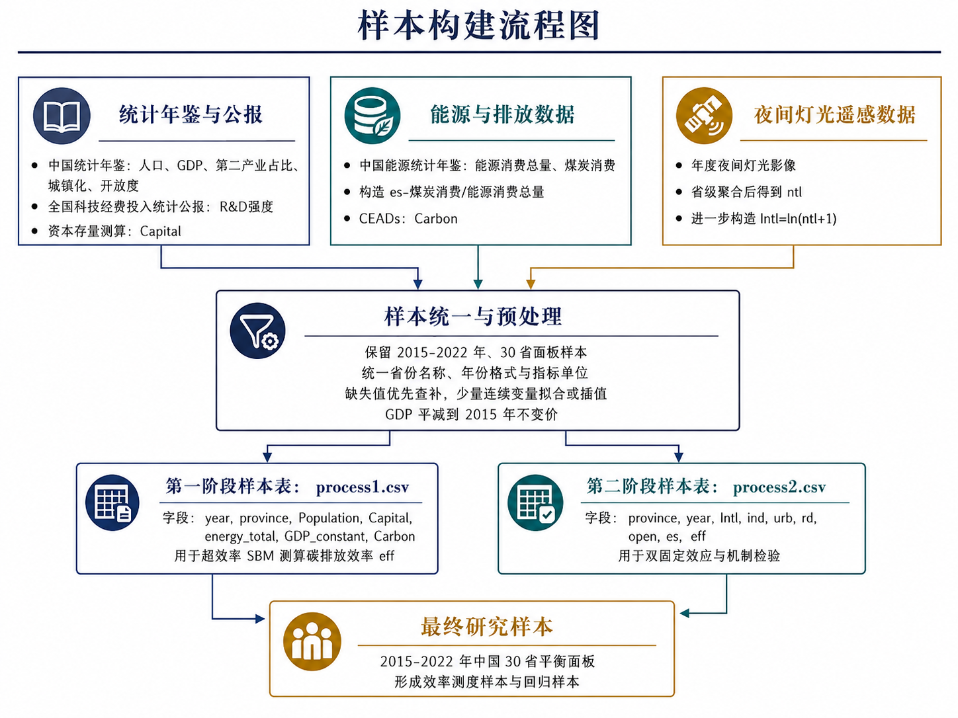
图 3 样本构建流程图

（三）缺失值、异常值与变量分布检验
为保证模型输入的可靠性，本文从缺失值分布、异常值识别和变量分布形态三个层面开展预处理检验。首先，对省份—年份层面的原始数据缺失情况进行系统梳理，优先回到原始数据源进行查补；对于极少量连续型变量，可在保留经济含义的前提下采用线性插值或相邻年份辅助推算，但不宜对第一阶段核心投入产出指标进行大规模机械插值。
其次，对关键变量采用箱线图、分位数和标准差规则识别极端观测值。对于因省际规模差异而形成的真实极端值，基准分析阶段原则上予以保留，在稳健性检验中再通过缩尾处理检验结论是否稳健。最后，针对夜间灯光聚合度及其对数化指标，分别绘制分布图和核密度图，检验其是否存在明显右偏、是否需要对数化以及对数化后的分布是否更平滑。
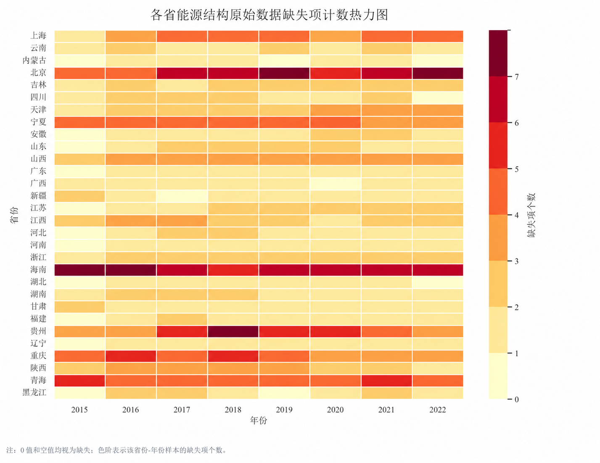
图 4 变量缺失热力图
从图中可以看出，原始数据缺失并非均匀分布，而是在部分省份和年份上更为集中。该结果说明，在模型估计之前对缺失值进行系统梳理是必要的，也为后续采用查补、统一口径和谨慎插值等处理方式提供了依据。
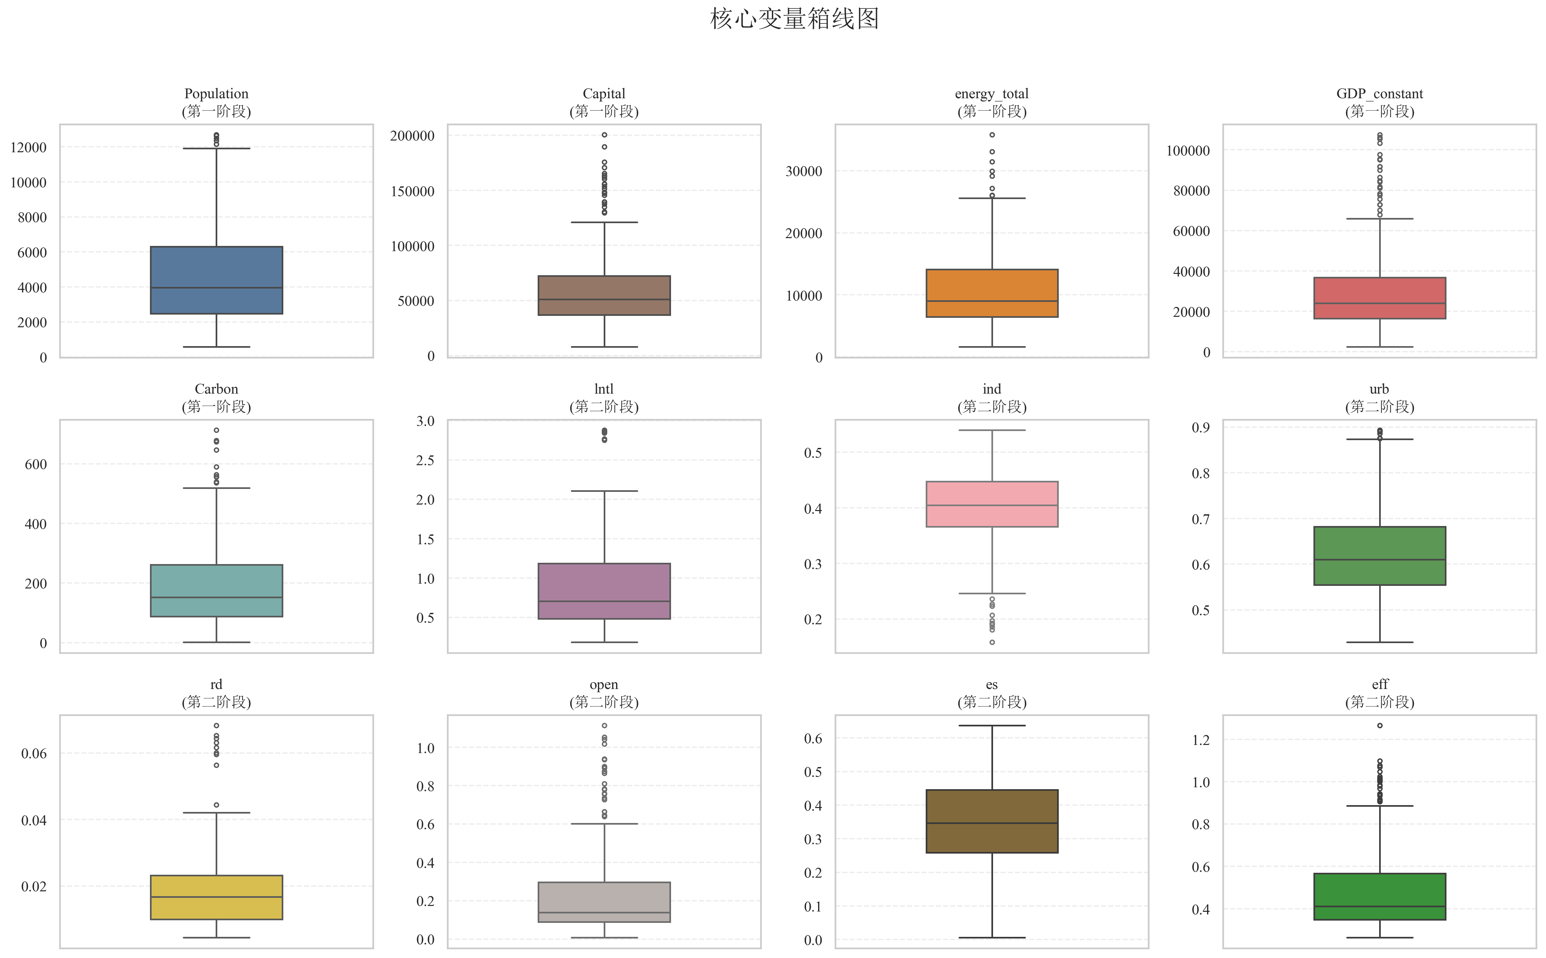
图 5 核心变量箱线图
箱线图表明，不同核心变量的取值范围和离散程度存在明显差异，部分变量还存在极端观测值。考虑到这些极端值中相当一部分可能来源于真实的省际规模差异，本文在基准分析阶段予以保留，并在后续稳健性检验中通过缩尾处理进一步检验结论是否稳定。
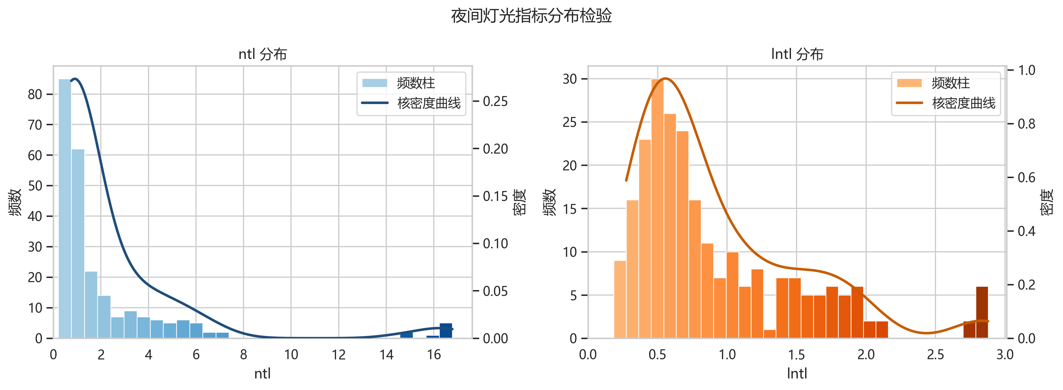
图 6 夜间灯光聚合度及其对数化指标分布图
图中可以看到，原始夜间灯光聚合度指标存在一定右偏特征，而经对数化处理后，变量分布更加收敛和平滑。由此可见，对夜间灯光聚合度取对数有助于缓解偏态分布带来的影响，并提高不同省份之间的可比性。

（四）关键变量构造与口径说明
不变价GDP是第一阶段最关键的预处理变量之一。本文统一采用2015年为基期，通过地区生产总值指数进行链式折算，以保持省际和年际之间的可比性。资本存量则参照张军等提出的永续盘存法进行估算，折旧率口径需在正文中明确说明。能源结构变量es定义为煤炭消费总量占能源消费总量的比重，用于刻画地区对高碳能源的依赖程度。^{[11,19]}
夜间灯光聚合度的构造应强调其“空间聚合”而非“亮度总量”属性。可先定义省域内部各灯光栅格亮度占比，再构造Herfindahl型聚合度指标，最后取lntl=ln(ntl+1)进入回归模型。该处理有助于缓解右偏特征，并增强不同省份之间的可比性。与简单使用灯光总量相比，这一指标更能反映经济活动在省域内部的集中程度。^{[6-8,22]}

（五）描述性统计与先验相关关系
为检验变量分布特征与解释变量之间的相关关系，本文进一步补充描述性统计、相关系数矩阵和VIF检验结果三类表格。一方面，描述性统计能够概括eff、lntl及各控制变量的均值、标准差、最小值和最大值，从而为后续模型估计提供基本分布信息；另一方面，相关系数矩阵和VIF检验能够帮助判断核心解释变量与控制变量之间是否存在明显共线性。
表 4 描述性统计表
变量 | 样本量 | 均值 | 标准差 | 最小值 | 中位数 | 最大值
eff | 240 | 0.5066 | 0.2275 | 0.2636 | 0.4119 | 1.2651
lntl | 240 | 0.9093 | 0.5976 | 0.1849 | 0.7072 | 2.8782
ind | 240 | 0.3955 | 0.0763 | 0.1583 | 0.4049 | 0.5398
urb | 240 | 0.6266 | 0.1071 | 0.4293 | 0.6101 | 0.8933
rd | 240 | 0.0185 | 0.0118 | 0.0045 | 0.0168 | 0.0683
open | 240 | 0.2426 | 0.2399 | 0.0077 | 0.1383 | 1.1137
es | 240 | 0.3418 | 0.1414 | 0.0056 | 0.3469 | 0.6371
表 5 变量相关系数矩阵
变量 | eff | lntl | ind | urb | rd | open | es
eff | 1.0000 | 0.5214 | -0.3033 | 0.4978 | 0.4681 | 0.5284 | -0.6814
lntl | 0.5214 | 1.0000 | -0.2740 | 0.8104 | 0.7493 | 0.8931 | -0.6252
ind | -0.3033 | -0.2740 | 1.0000 | -0.2930 | -0.2958 | -0.3212 | 0.5283
urb | 0.4978 | 0.8104 | -0.2930 | 1.0000 | 0.7936 | 0.8188 | -0.6054
rd | 0.4681 | 0.7493 | -0.2958 | 0.7936 | 1.0000 | 0.8127 | -0.5688
open | 0.5284 | 0.8931 | -0.3212 | 0.8188 | 0.8127 | 1.0000 | -0.6771
es | -0.6814 | -0.6252 | 0.5283 | -0.6054 | -0.5688 | -0.6771 | 1.0000
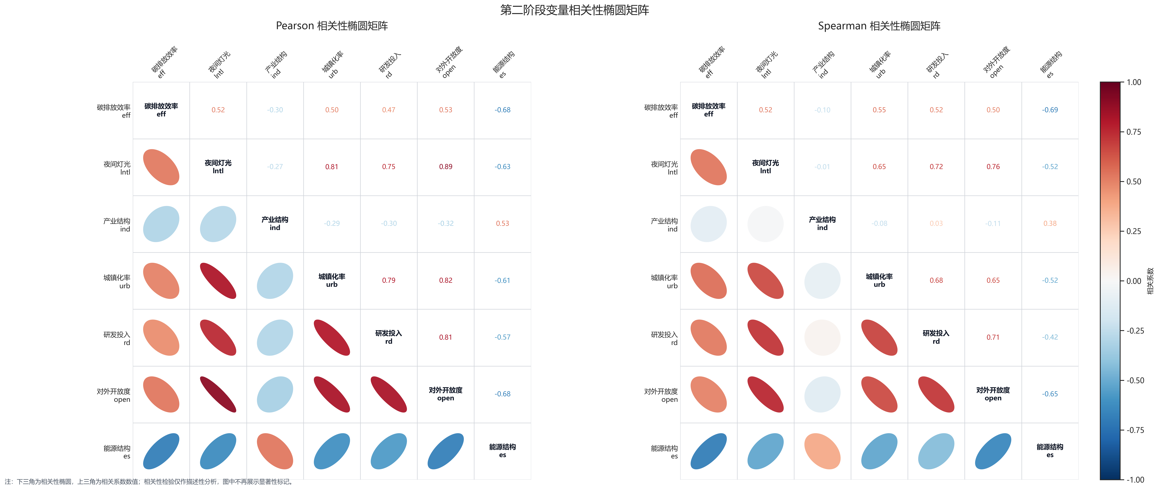
图 7 核心变量相关关系椭圆矩阵图
相关关系图进一步展示了主要变量之间的线性关联方向与强弱。总体上，碳排放效率与夜间灯光聚合度、城镇化率、研发投入和对外开放水平呈正相关，与能源结构呈负相关，这与表5中的相关系数结果基本一致，也为后续回归分析提供了初步直观依据。
表 6 VIF检验结果
变量 | VIF | 容忍度
lntl | 17.8900 | 0.0559
ind | 33.5406 | 0.0298
urb | 45.4590 | 0.0220
rd | 11.5645 | 0.0865
open | 14.2813 | 0.0700
es | 15.1535 | 0.0660
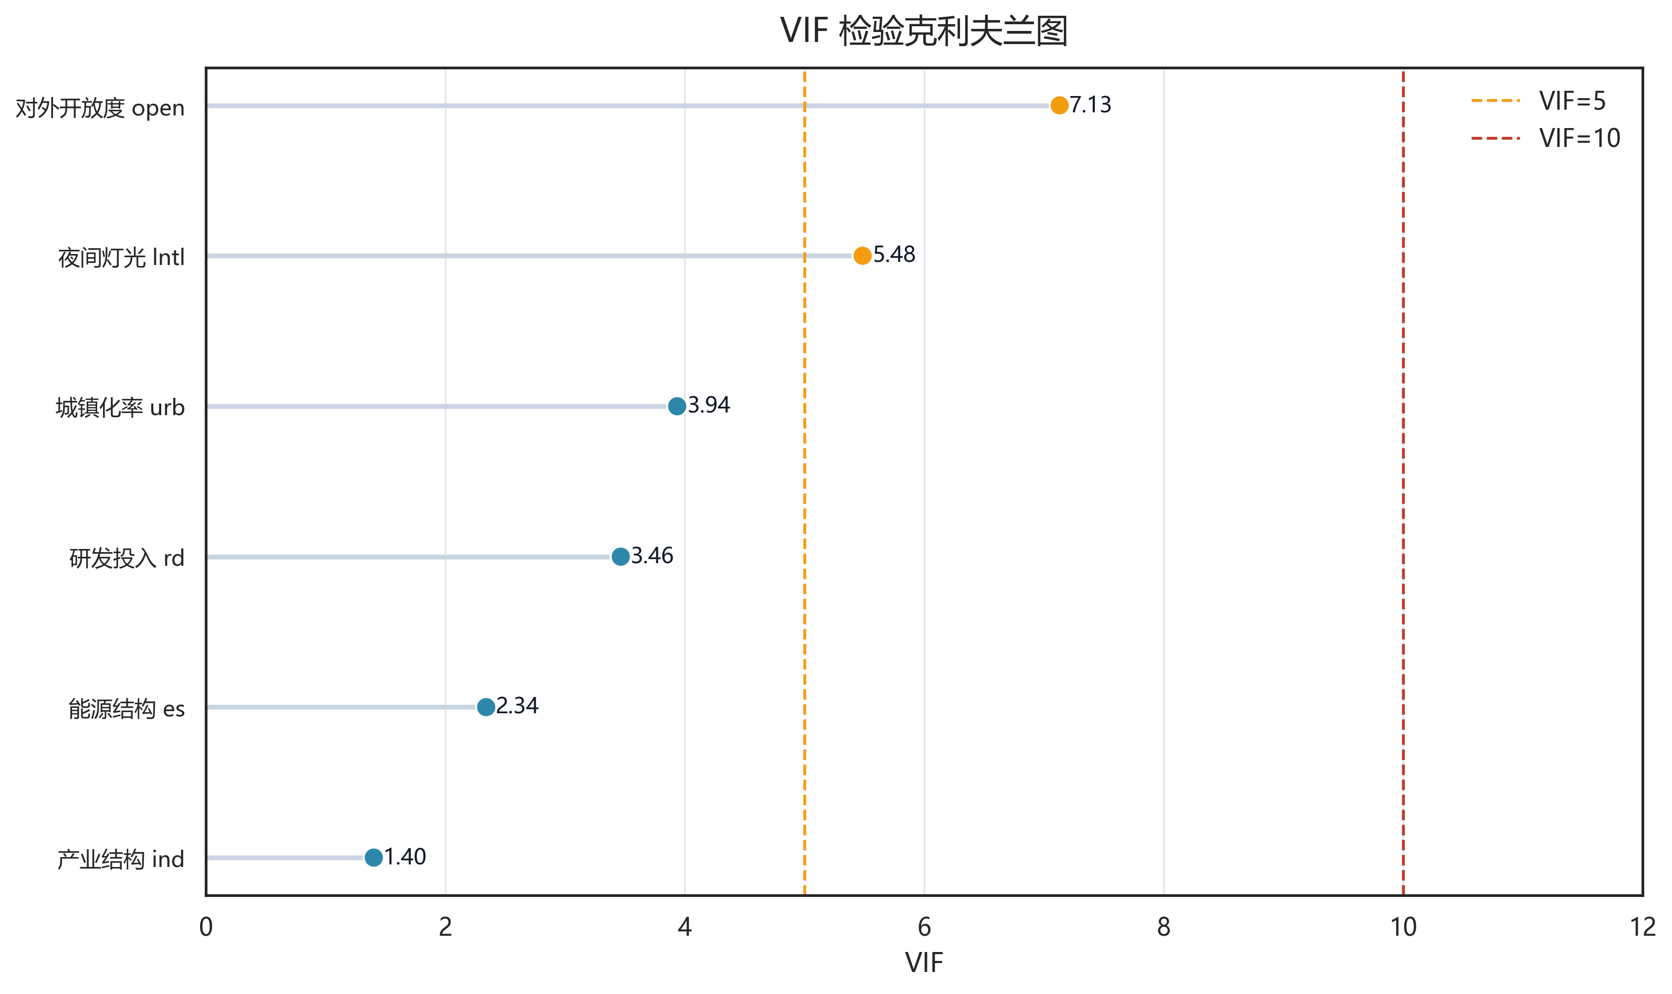
图 8 核心解释变量VIF检验图
VIF检验结果表明，部分解释变量之间存在较强相关性，说明简单相关层面下确有多重共线性风险。基于此，本文在后续估计中采用双向固定效应模型，并结合稳健标准误和稳健性检验对回归结果进行进一步校验，以避免对单一系数作过度解读。

五、省际碳排放效率测度结果

（一）静态碳排放效率的总体特征
由第一阶段测度结果可知，2015—2022年全国30个省份碳排放效率均值为0.5272，其中最高值为1.2500，最低值为0.2180，表明我国省域碳排放效率存在较为明显的地区差异。从总体分布看，不同地区在经济产出与碳排放约束之间的协调能力仍存在显著分化，这一判断与现有关于中国区域环境效率“整体改善但差异明显”的研究结论基本一致。
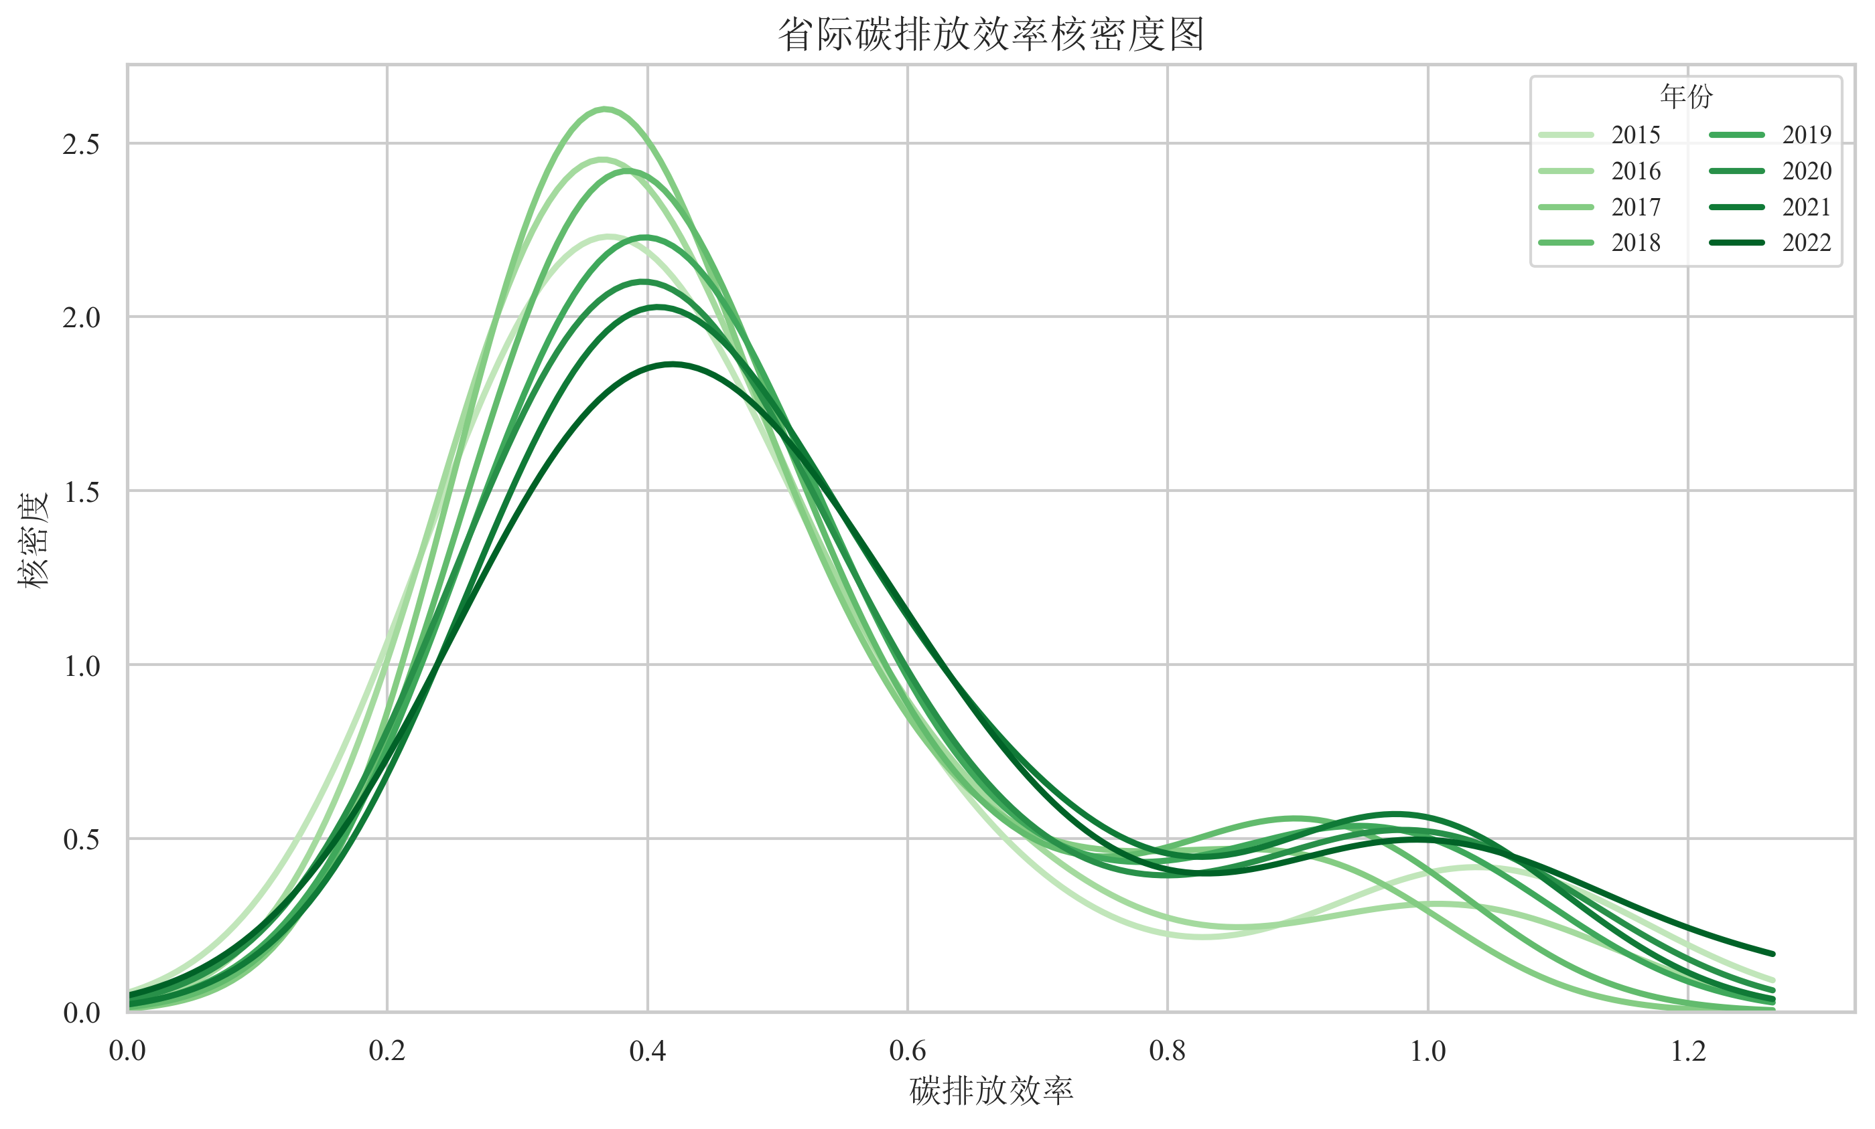
从时间演变看，研究期内全国平均碳排放效率总体呈“波动上升”特征：由2015年的0.4183提升至2022年的0.6350，期间在2021年出现轻微回落，但并未改变整体改善趋势。这表明在“双碳”目标、节能减排政策和产业结构调整共同推动下，省域绿色发展效率总体趋于提升，但不同省份改善速度并不一致。由于本文采用的是超效率SBM模型，部分省份效率值大于1属于正常现象，这意味着该地区不仅位于有效前沿附近，而且在有效单元内部仍具有相对优势。
表 7 2015—2022年全国平均碳排放效率年度统计
年份 | 均值 | 中位数 | 最高值 | 最低值
2015 | 0.4183 | 0.3719 | 1.0545 | 0.2180
2016 | 0.4602 | 0.4037 | 1.0241 | 0.2305
2017 | 0.4814 | 0.4647 | 1.0128 | 0.2407
2018 | 0.5005 | 0.4567 | 1.0383 | 0.2468
2019 | 0.5431 | 0.4712 | 1.0156 | 0.2445
2020 | 0.5989 | 0.5433 | 1.0845 | 0.2588
2021 | 0.5801 | 0.5461 | 1.0184 | 0.2473
2022 | 0.6350 | 0.5933 | 1.2500 | 0.2444
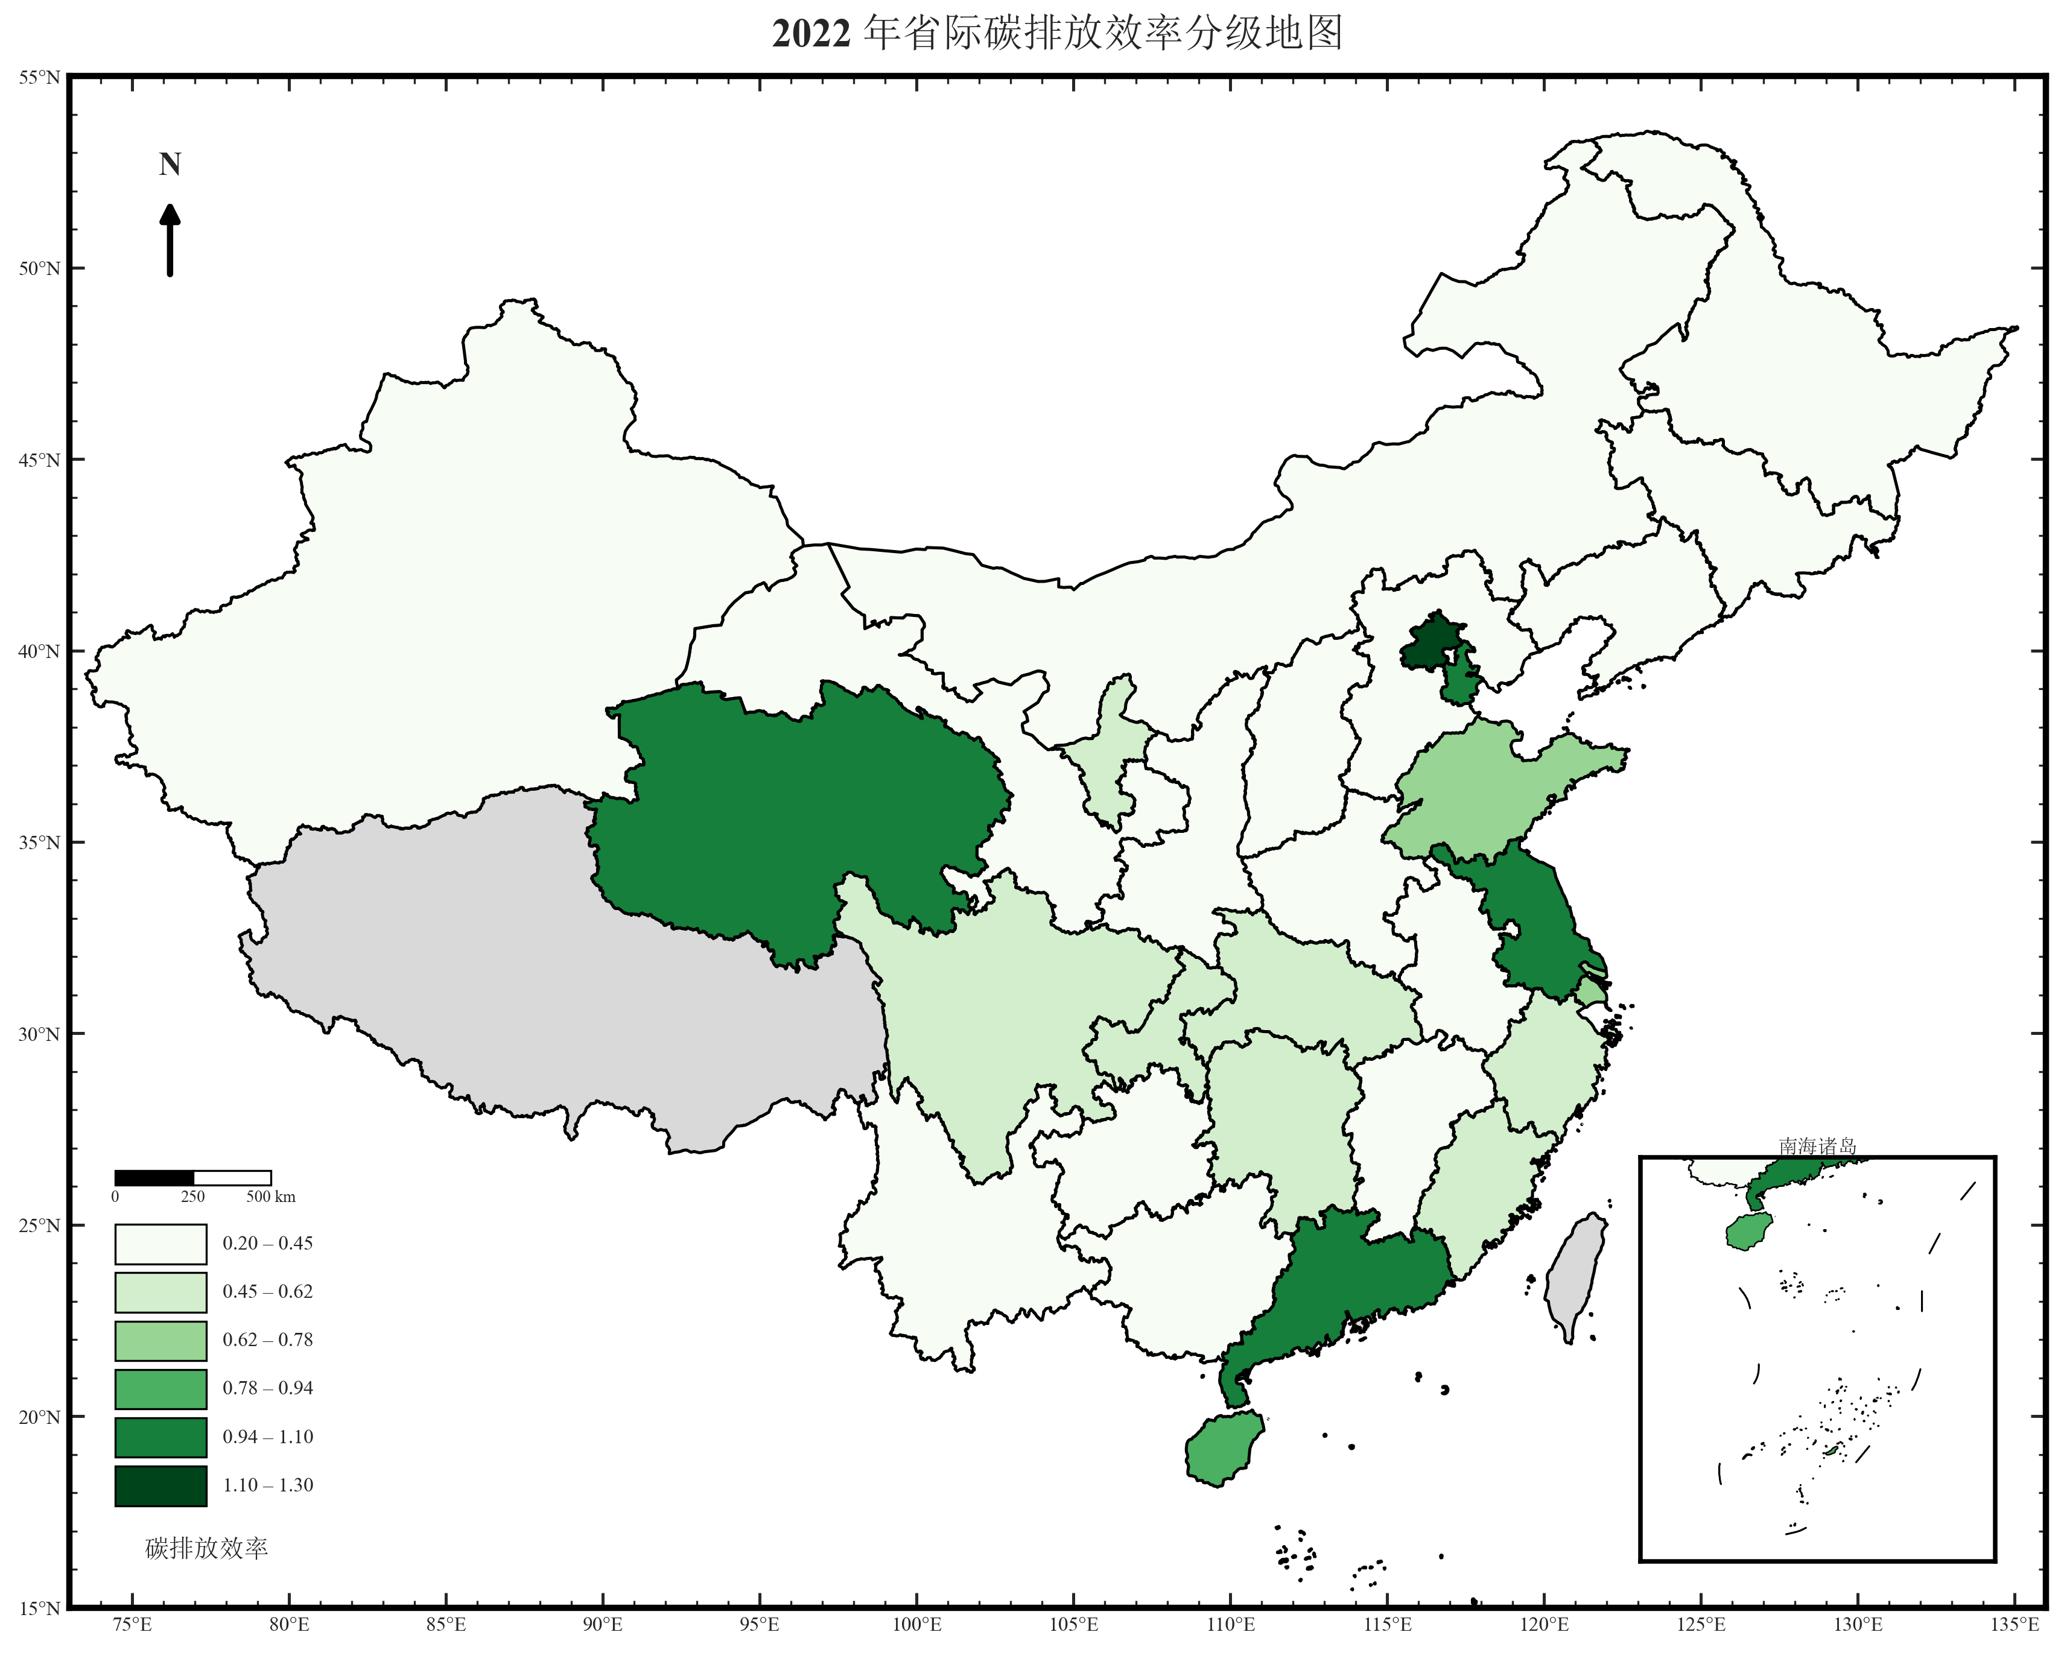
图 9 省域碳排放效率空间分布图
空间分布图表明，2022年各省碳排放效率并非随机分布，而是呈现出较明显的空间分化特征。高值和低值地区在地理上都具有一定集中性，这一直观结果也为后文开展空间相关性检验提供了图形依据。
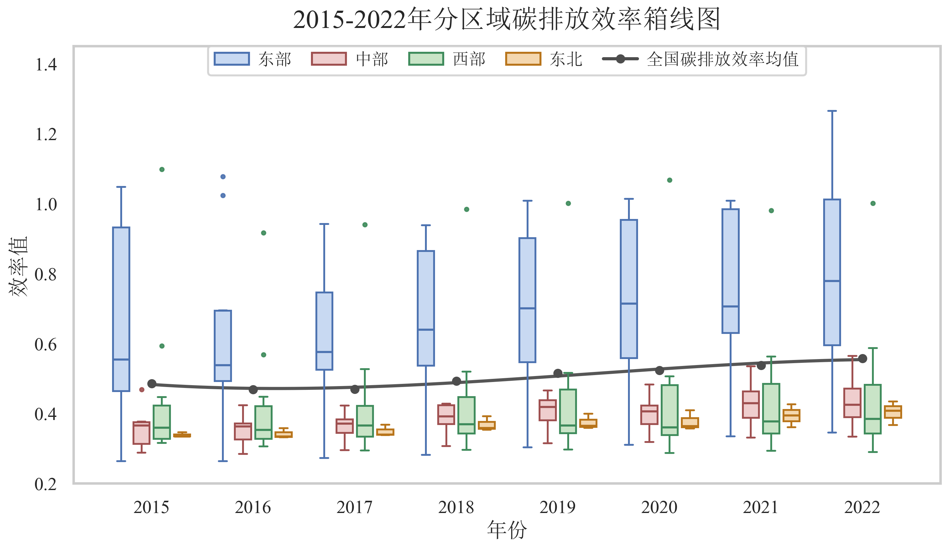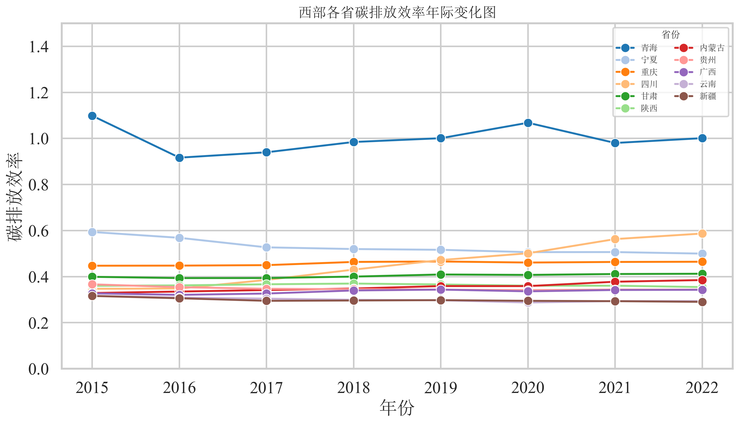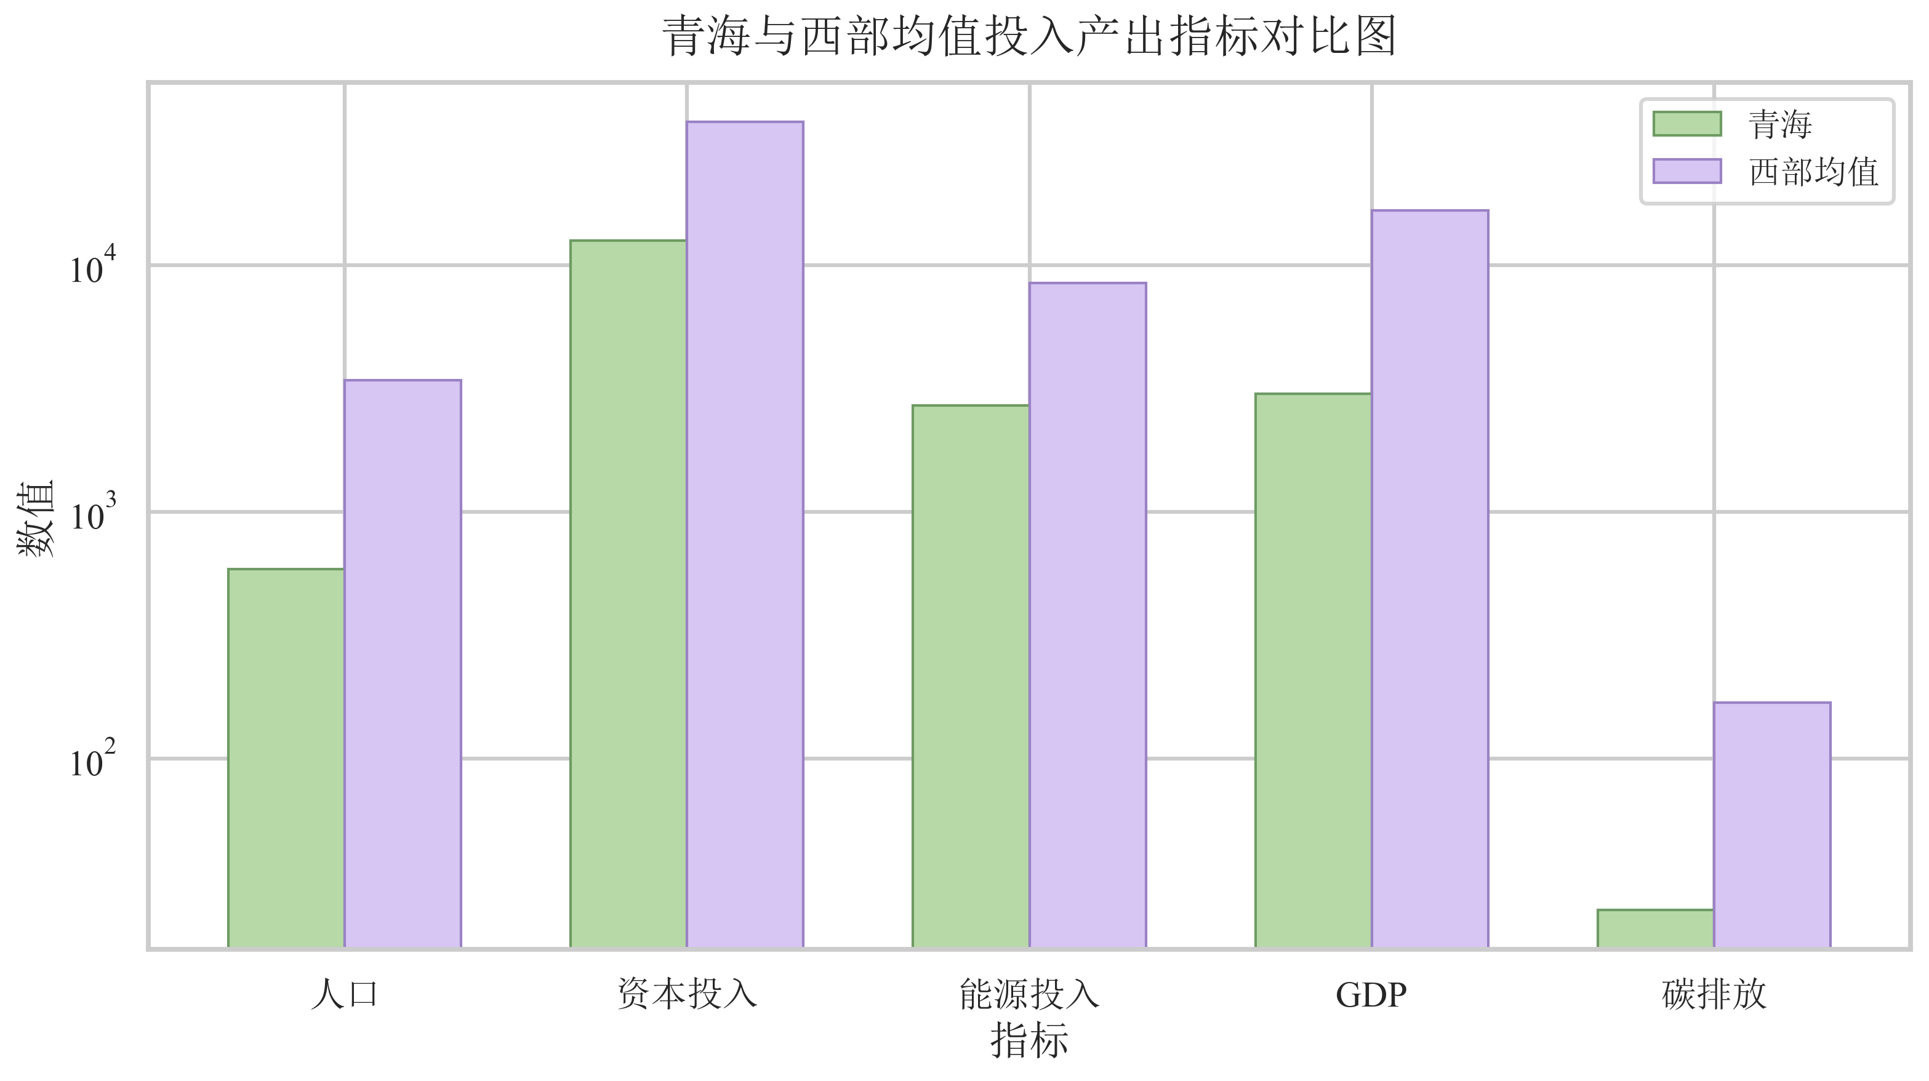
图 10 全国30省份超效率演进趋势图
从各省份效率轨迹看，多数省份在样本期内总体呈上升趋势，但改善速度和波动幅度并不一致。尤其在2021年前后，部分省份出现短期回落，说明省际碳排放效率的提升并非同步推进，而是具有明显的阶段差异。
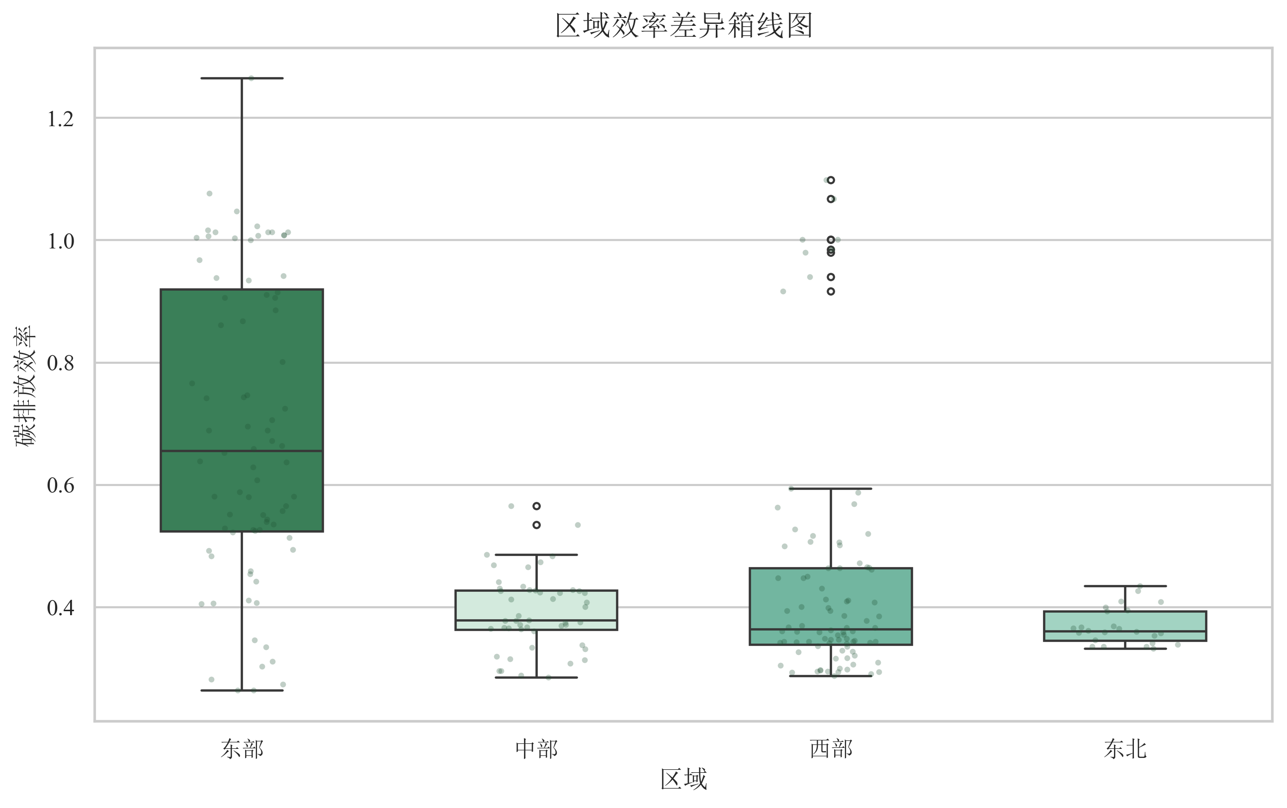
图 11 区域碳排放效率差异箱线图
区域箱线图不仅反映了不同区域平均效率水平的差异，也揭示了区域内部离散程度并不一致。也就是说，区域分化不仅体现在“均值谁更高”，还体现在同一区域内部省份之间的波动大小和分布特征上。
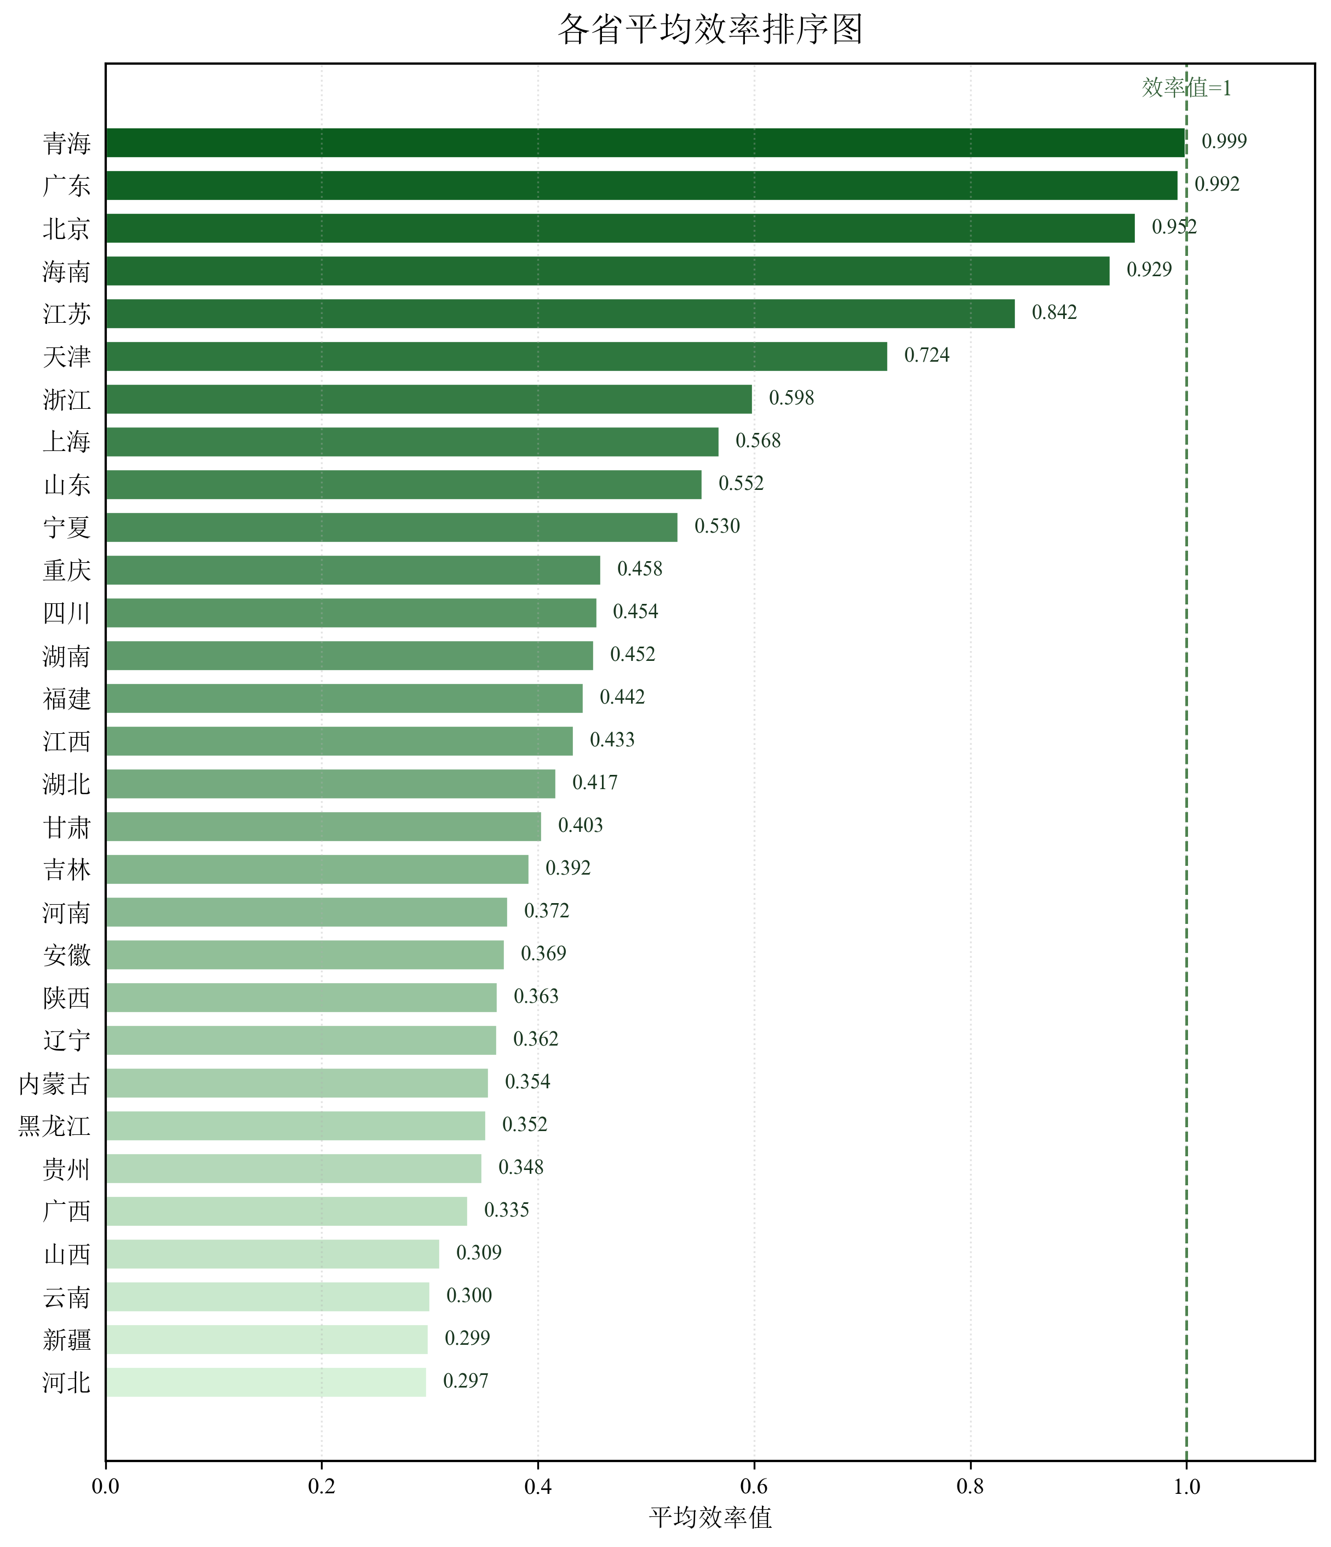
图 12 各省平均效率排序图
从平均效率排序结果看，青海、北京、天津等省份位于样本前列，而安徽、甘肃、江西等省份长期处于较低区间。这一结果与前文高低效率省份对比分析相互印证，说明省际碳排放效率的分层格局具有较强稳定性。

（二）高低效率省份的对比分析
进一步选取研究期内效率水平最高和最低的代表性省份进行比较，可以更直观地呈现区域差异。高效率省份中，青海、北京、天津的平均超效率分别为1.0103、0.9214和0.8356；低效率省份中，安徽、甘肃和江西的平均超效率分别仅为0.2676、0.2561和0.2501。这表明我国碳排放效率呈现显著的“高位集聚—低位锁定”特征，高效率地区长期保持在有效前沿附近，波动幅度相对较小；低效率地区虽有一定改善，但整体仍处于较低区间。
表 8 代表性高低效率省份平均超效率对比
排名组别 | 省份 | 平均超效率
前三区间 | 青海 | 1.0103
 | 北京 | 0.9214
 | 天津 | 0.8356
后三区间 | 安徽 | 0.2676
 | 甘肃 | 0.2561
 | 江西 | 0.2501
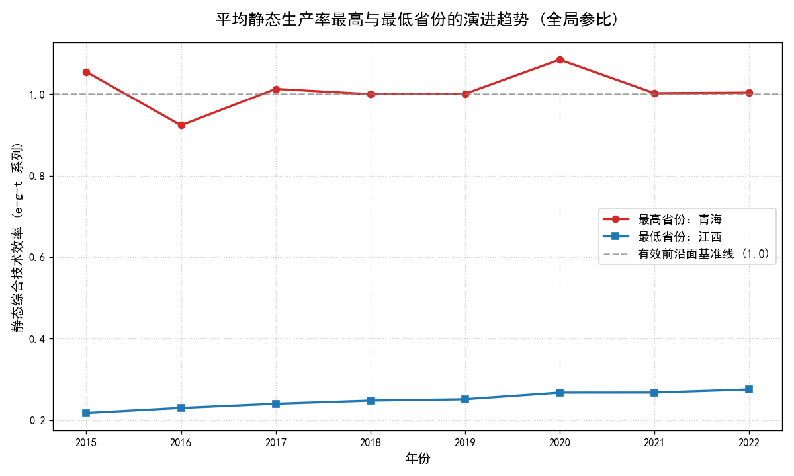
图 13 代表性高低效率省份年际变化对比图
该图进一步表明，高效率省份长期保持在效率前沿附近，波动相对较小；低效率省份虽有一定改善，但整体仍处于较低水平。由此可见，当前省际差异不仅表现为静态排序差异，也表现为长期演进路径的分化。

（三）动态演进特征分析
由Malmquist指数结果可知，研究期内我国省域碳排放效率的全要素生产率变化均值为1.0637，大于1，表明整体绿色生产率呈改善趋势。进一步从分解结果看，技术效率变化指数均值为0.9871，技术进步指数均值为1.0895。相较之下，技术进步指数明显高于1，而技术效率变化指数略低于1，说明省域碳排放效率的提升主要来源于技术进步，而非单纯的管理效率追赶。这一结论与Malmquist分解逻辑相一致。
分阶段看，2015—2016、2018—2019、2019—2020和2021—2022年的tfpch均高于1.07，表明这些阶段绿色生产率提升较快；而2020—2021年tfpch略低于1，说明疫情冲击、能源供需紧张和经济恢复过程中的短期波动对效率改善形成了一定扰动。总体而言，数字基础设施完善、绿色技术扩散和产业升级仍是推动碳排放效率动态提升的核心力量。
表 9 Malmquist 指数年度均值
时期 | GM（tfpch） | 效率变化（effch） | 技术变化（techch）
2015–2016 | 0.9812 | 1.0404 | 0.9698
2016–2017 | 1.0147 | 0.9875 | 1.0558
2017–2018 | 1.0465 | 0.9834 | 1.0849
2018–2019 | 1.0392 | 0.9844 | 1.0602
2019–2020 | 1.0082 | 1.0087 | 1.0108
2020–2021 | 1.0393 | 1.0288 | 1.0150
2021–2022 | 1.0256 | 0.9732 | 1.0569
截面均值（各省×各期） | 1.0221 | 1.0009 | 1.0362
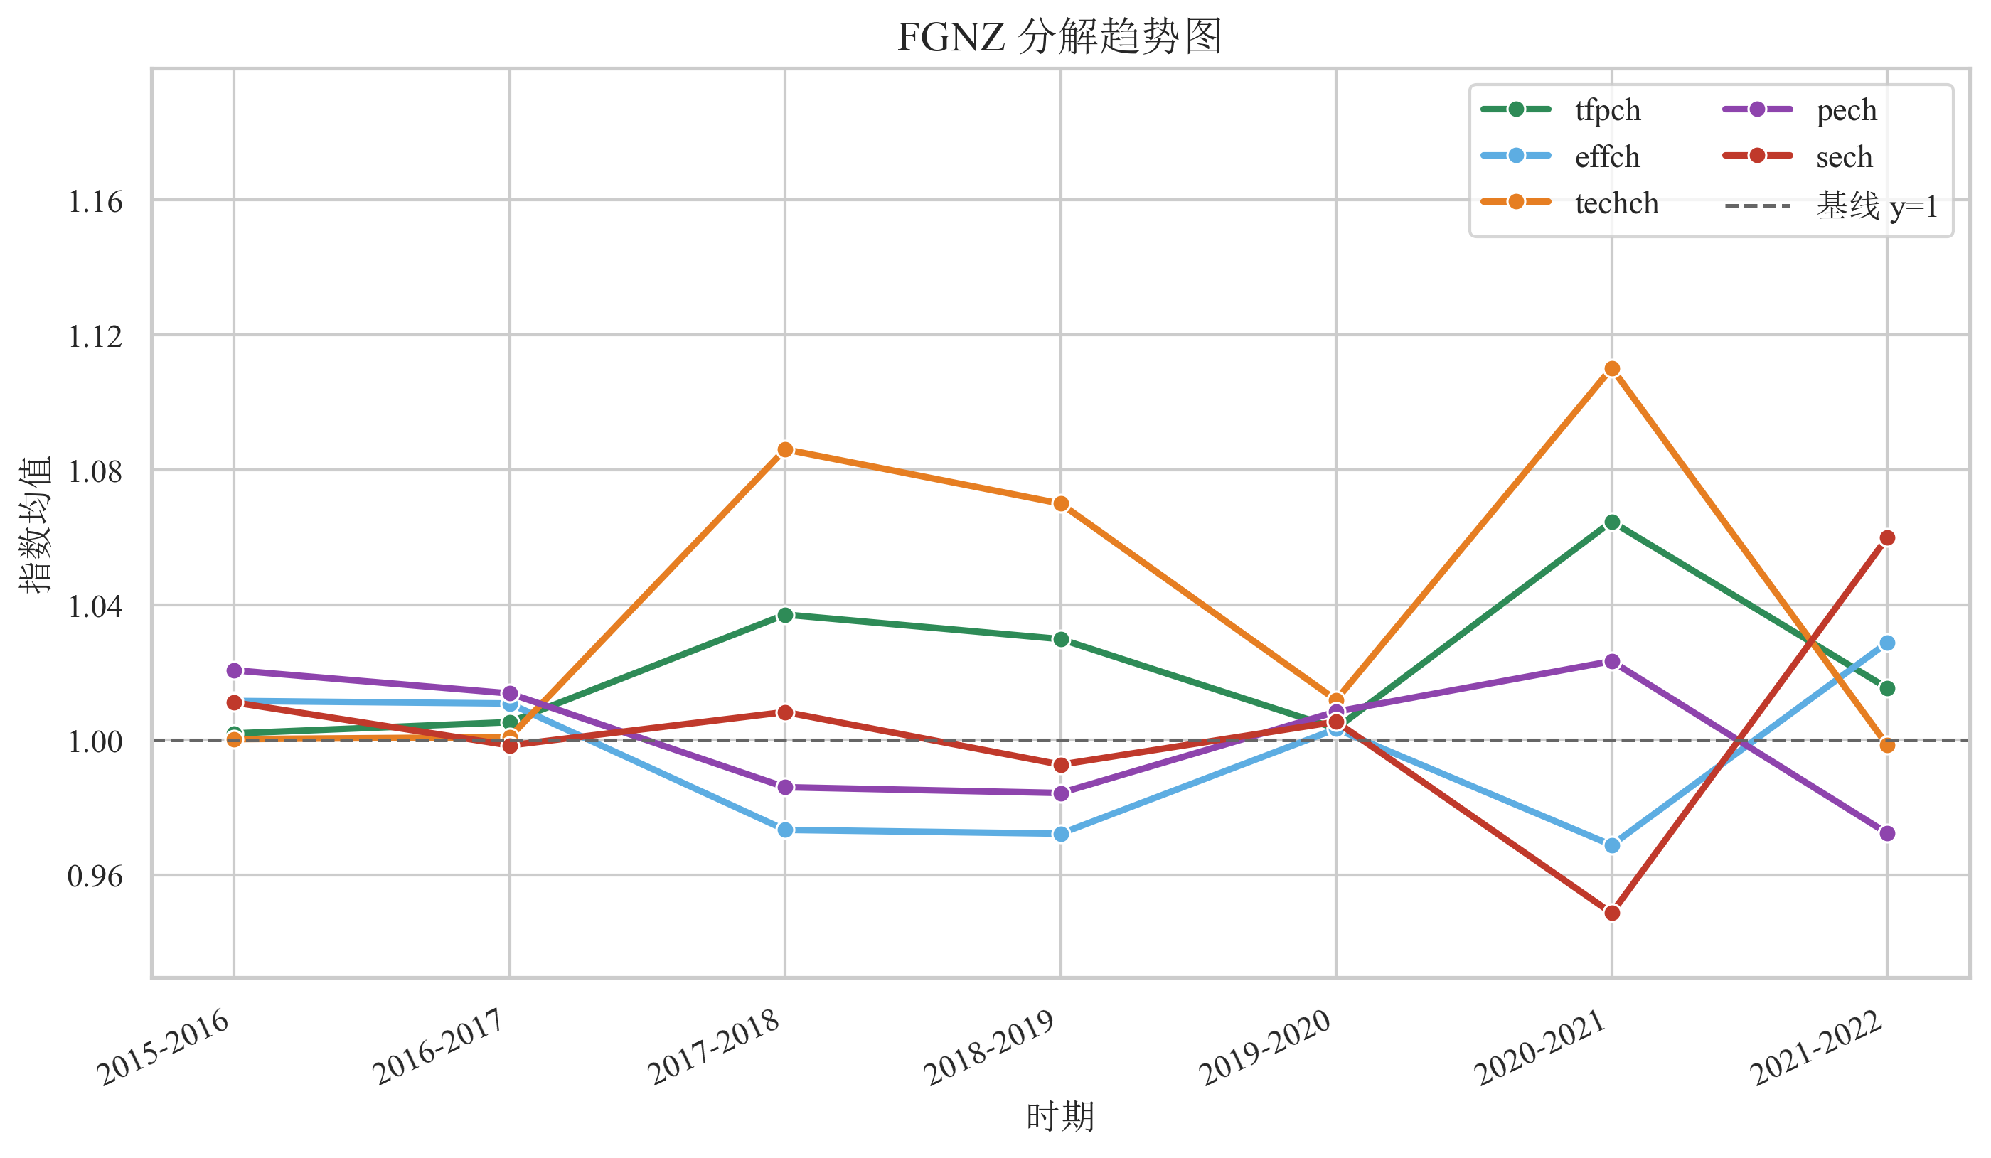
图 14 Malmquist指数及其分解项年度趋势图
从分解趋势看，tfpch 在多数年份大于1，表明样本期内绿色全要素生产率总体呈改善趋势。与此同时，techch整体高于effch，说明碳排放效率提升更多来自技术进步，而非单纯的效率追赶，这与表9中的年度均值结果一致。

（四）效率分解与成因讨论
效率分解结果表明，样本期内平均技术效率、纯技术效率和规模效率分别为0.4021、0.5272和0.8178。整体上，规模效率高于纯技术效率，说明多数省份的主要短板在于技术、管理和绿色创新能力不足。
进一步从代表性省份看，江西、甘肃、贵州、山西和安徽等低效率地区的纯技术效率与技术效率十分接近，规模效率却相对较高，表明其低效更多源于纯技术效率不足；相反，广东、江苏、山东和河南等经济大省虽然纯技术效率处于较高水平，但规模效率明显偏低，说明其在高强度经济活动下仍面临生产组织规模、要素配置结构和能源利用方式不够协调的问题。

六、夜间灯光聚合度对碳排放效率的影响

（一）基准模型设定与估计思路
前述超效率SBM和Malmquist指数主要回答“碳排放效率是多少、如何变化”的问题，但并不能解释“为什么不同地区存在差异”。因此，本文进一步构建面板回归模型，以碳排放效率为被解释变量，以夜间灯光聚合度对数项为核心解释变量，并引入产业结构、城镇化率、研发投入、对外开放和能源结构等控制变量，以尽可能减少遗漏变量偏误。
在模型设定上，本文采用双向固定效应模型，以控制难以观测且相对稳定的省份个体差异以及年份层面的共同冲击。该处理思路与环境效率研究中“先测度、再识别”的主流分析路径保持一致，也有利于将第一阶段效率结果与第二阶段机制识别自然衔接起来。

（二）影响因素分析
结合修正后的基准回归结果可知，夜间灯光强度（NTL）的回归系数为0.1725，并在10%水平上边际显著为正，说明夜间灯光所表征的经济活跃程度、基础设施完善水平以及要素集聚能力，在一定程度上能够提升区域资源配置效率和绿色生产能力，进而推动碳排放效率提高。这一结果表明，夜间灯光遥感数据不仅可以作为经济活力的代理变量，也能够为解释绿色发展差异提供有力支撑。
从控制变量的估计结果来看，对外开放水平（OPEN）在5%水平上显著为正，说明开放条件下的资本流入、知识溢出和管理经验引进，有助于改善能源利用效率并提升绿色发展质量。研发投入（RD）系数为6.5889，在10%水平上边际显著为正，表明技术创新与绿色技术扩散对提升碳排放效率具有积极作用，但其短期效果仍可能受到地区创新转化能力差异的影响。城镇化率（URB）系数为-1.9282，并在1%水平上显著为负，表明在当前样本期内，部分地区快速城镇化过程可能伴随建设扩张、能源需求增长与环境承载压力上升，从而对碳排放效率形成抑制。相比之下，产业结构（IND）和能源结构（ES）的方向虽分别为正、负，但在基准设定下未通过显著性检验，说明二者影响可能更多体现为区域异质性和长期结构效应。
总体而言，省域碳排放效率的形成并非单一因素作用的结果，而是经济发展活跃度、技术创新水平、产业结构特征、城市化进程和能源利用方式等多重因素共同作用的综合体现。其中，夜间灯光强度、研发投入和对外开放水平表现出正向促进作用，城镇化率则呈现显著抑制效应，说明提高经济增长质量、推动技术扩散和扩大高水平开放，是提升区域绿色发展效率的重要路径。

（三）基准回归结果与可视化表达
表 10 双向固定效应基准回归结果
变量 | 系数 | 标准误 | t值 | p值
NTL | 0.1725* | 0.0876 | 1.9686 | 0.0504
IND | 0.0828 | 0.0729 | 1.1362 | 0.2572
URB | -1.9282*** | 0.3816 | -5.0533 | 0.0000
RD | 6.5889* | 3.4404 | 1.9151 | 0.0569
OPEN | 0.4522** | 0.2236 | 2.0219 | 0.0445
ES | -0.1386 | 0.1116 | -1.2418 | 0.2158
注：样本量N=240；控制省份和年份固定效应；协方差估计采用Driscoll-Kraay稳健标准误；***、**、*分别表示在1%、5%、10%水平上显著。
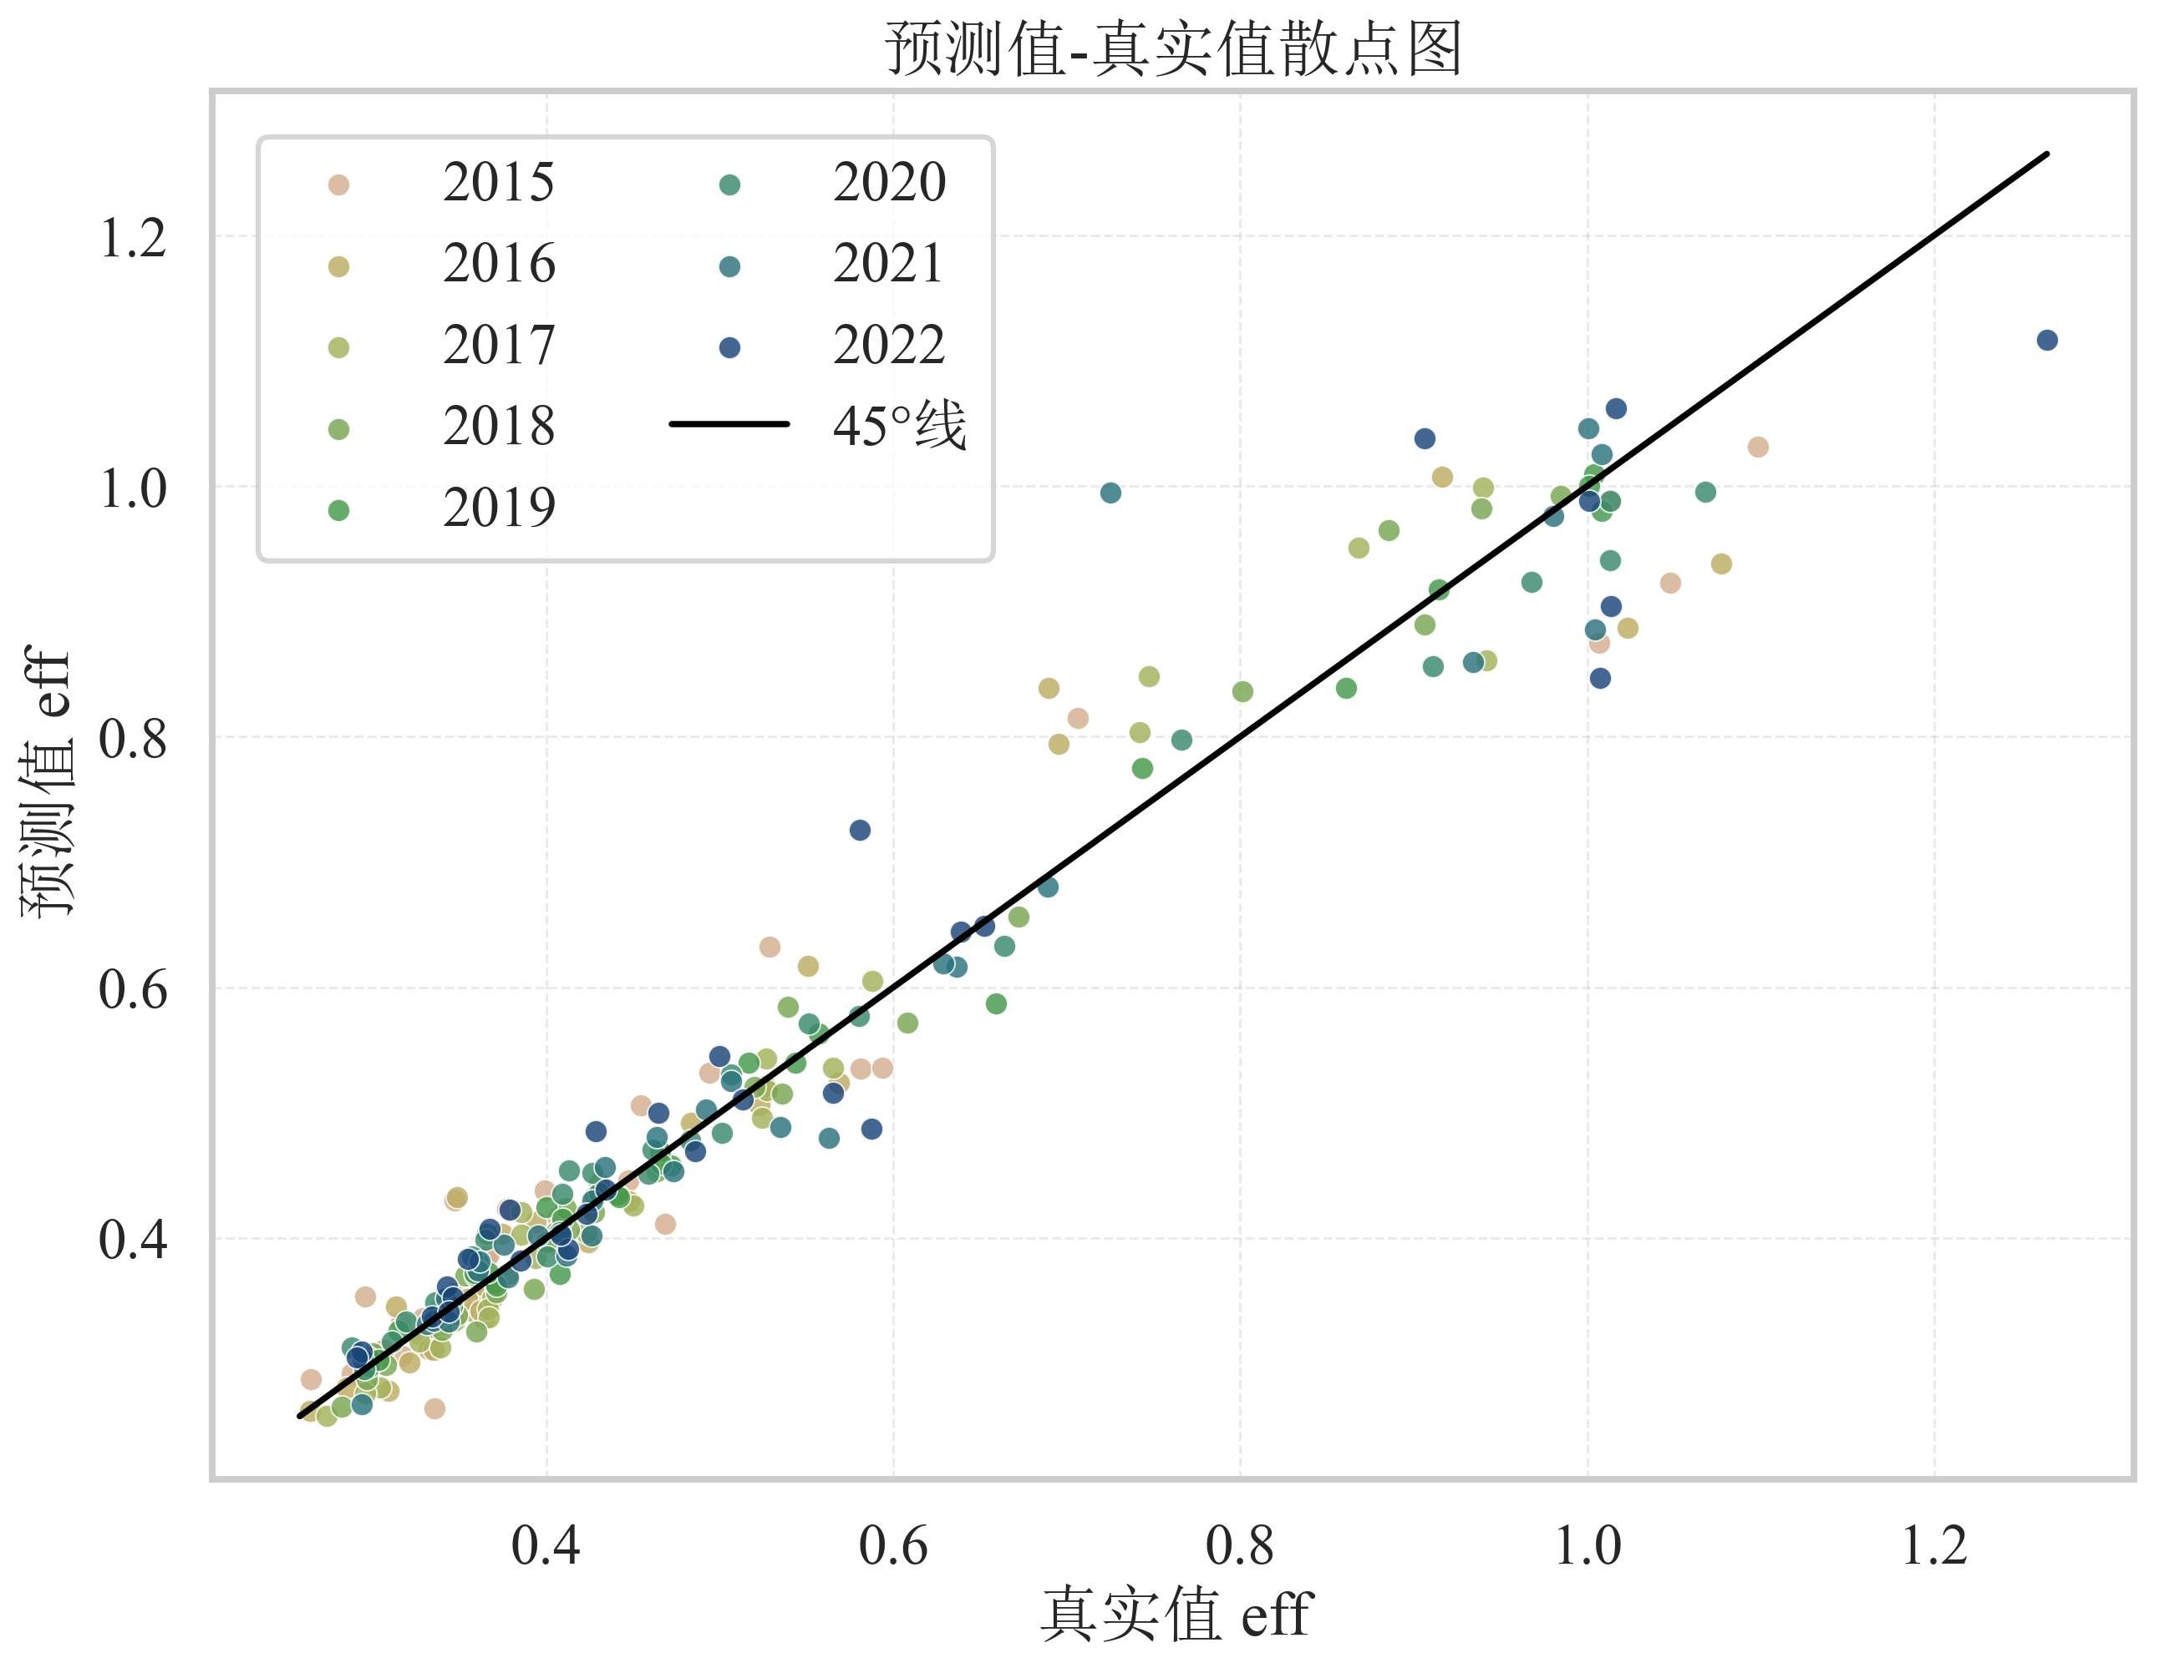
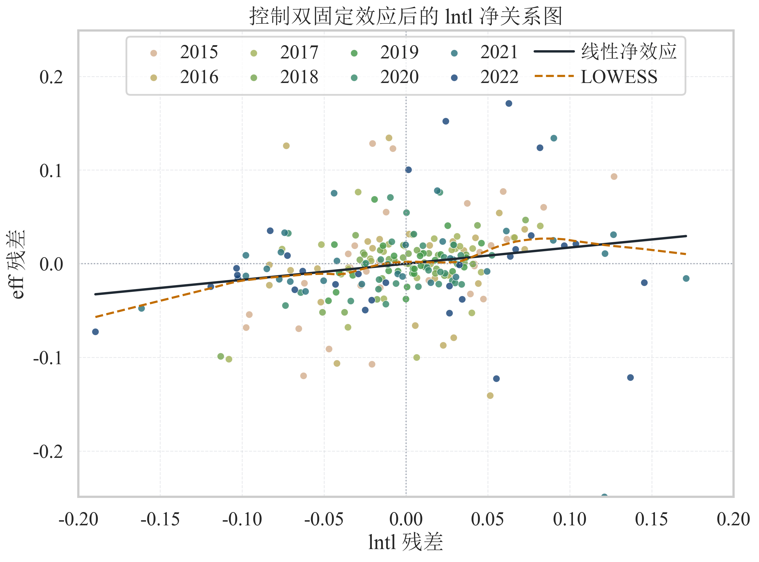
图 15 控制双向固定效应后的夜间灯光聚合度与碳排放效率净关系图
在控制省份固定效应和年份固定效应后，夜间灯光聚合度与碳排放效率仍总体呈正向关系。该图形结果与表10中夜间灯光变量的正向系数相一致，说明夜间灯光所刻画的经济活跃度和空间集聚特征，对碳排放效率具有一定促进作用。
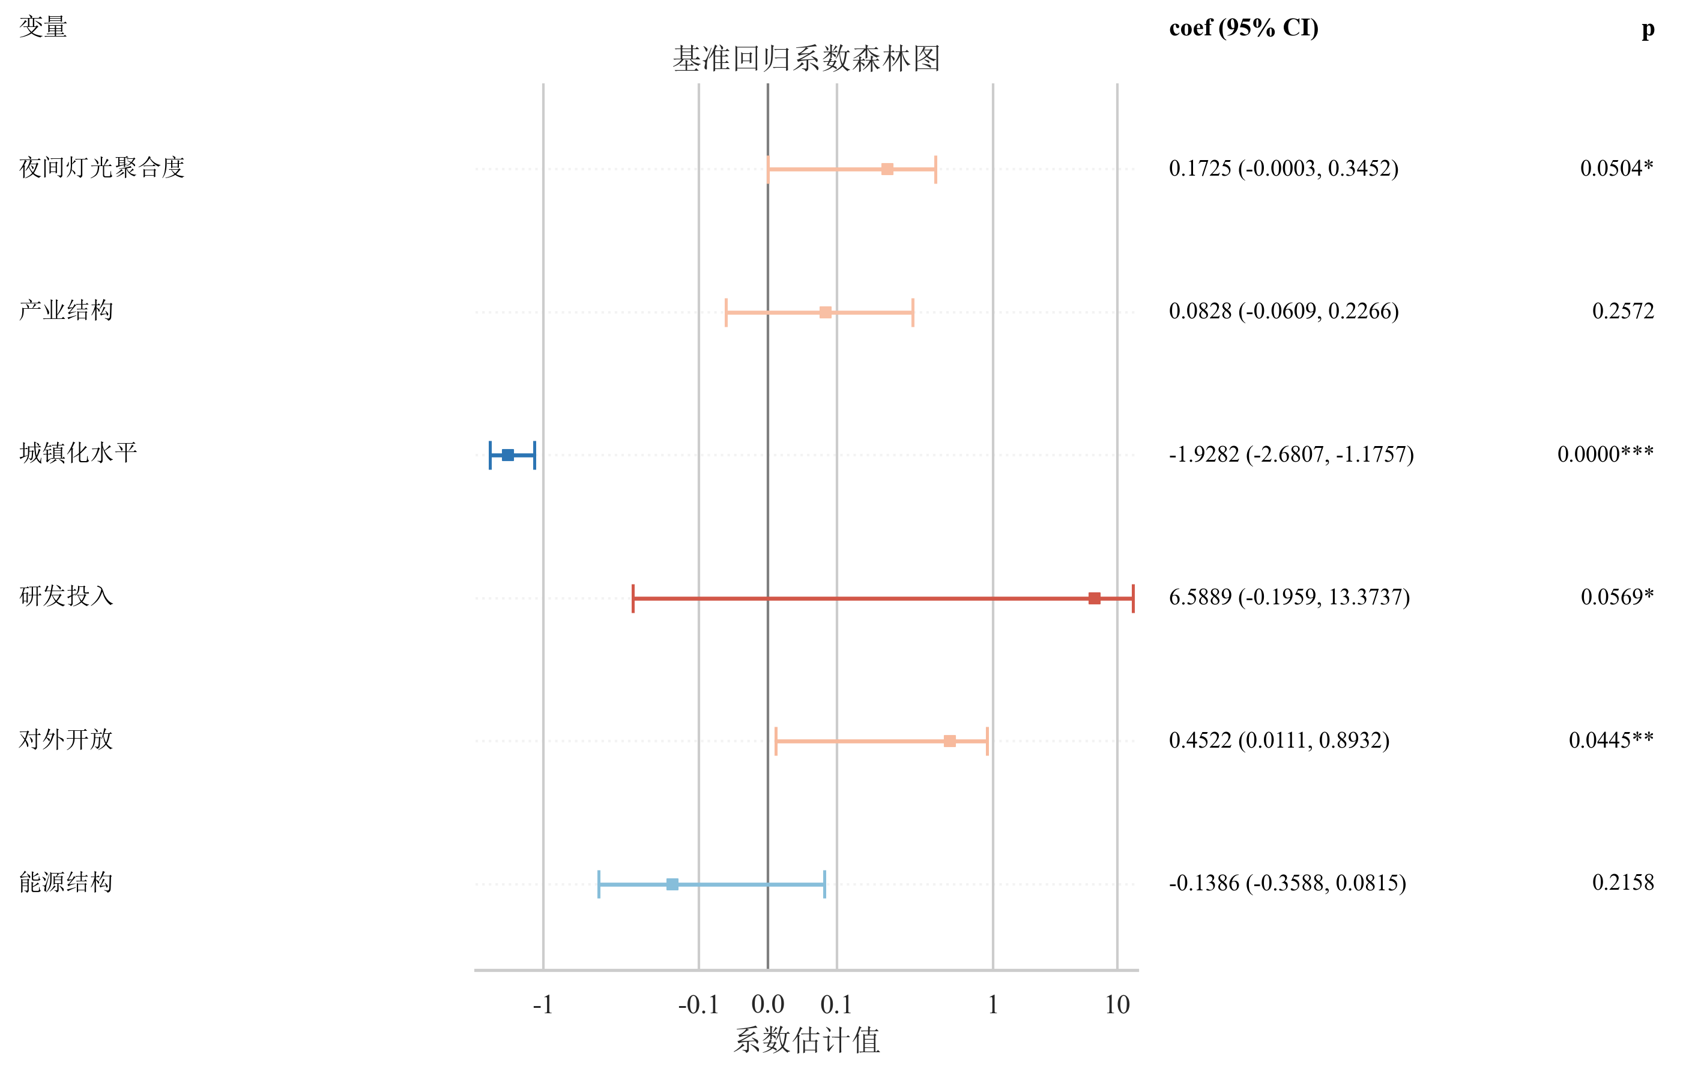
图 16 基准回归结果可视化（系数森林图）
系数森林图直观展示了各解释变量影响方向、估计区间和显著性差异。其中，夜间灯光聚合度、研发投入和对外开放水平表现为正向影响，城镇化率表现为显著负向影响，而产业结构和能源结构在基准模型中未通过显著性检验，与表10结论一致。

七、空间相关性与空间溢出分析

（一）Global Moran’s I 检验结果
空间相关性检验用于识别碳排放效率是否存在地理空间集聚特征，即高效率地区是否邻近高效率地区、低效率地区是否邻近低效率地区。与一般的趋势图相比，Moran’s I 更直接回答“效率值是否在空间上相互关联”。若指数显著为正，则说明邻近地区在效率水平上更可能表现出相似性。
就本文结果而言，2015—2022年全局Moran’s I 均为正值，具体介于0.1741—0.3031之间。其中，2016年达到样本期最高值0.3031，2021年降至最低值0.1741，2022年回升至0.2111。置换检验结果表明，2015、2016、2017、2018、2019、2020和2022年均在5%水平上显著，2021年在10%水平上边际显著。由此可见，我国省际碳排放效率具有较为稳定的正向空间自相关，高效率地区与高效率地区、低效率地区与低效率地区在地理空间上更倾向于相邻分布。
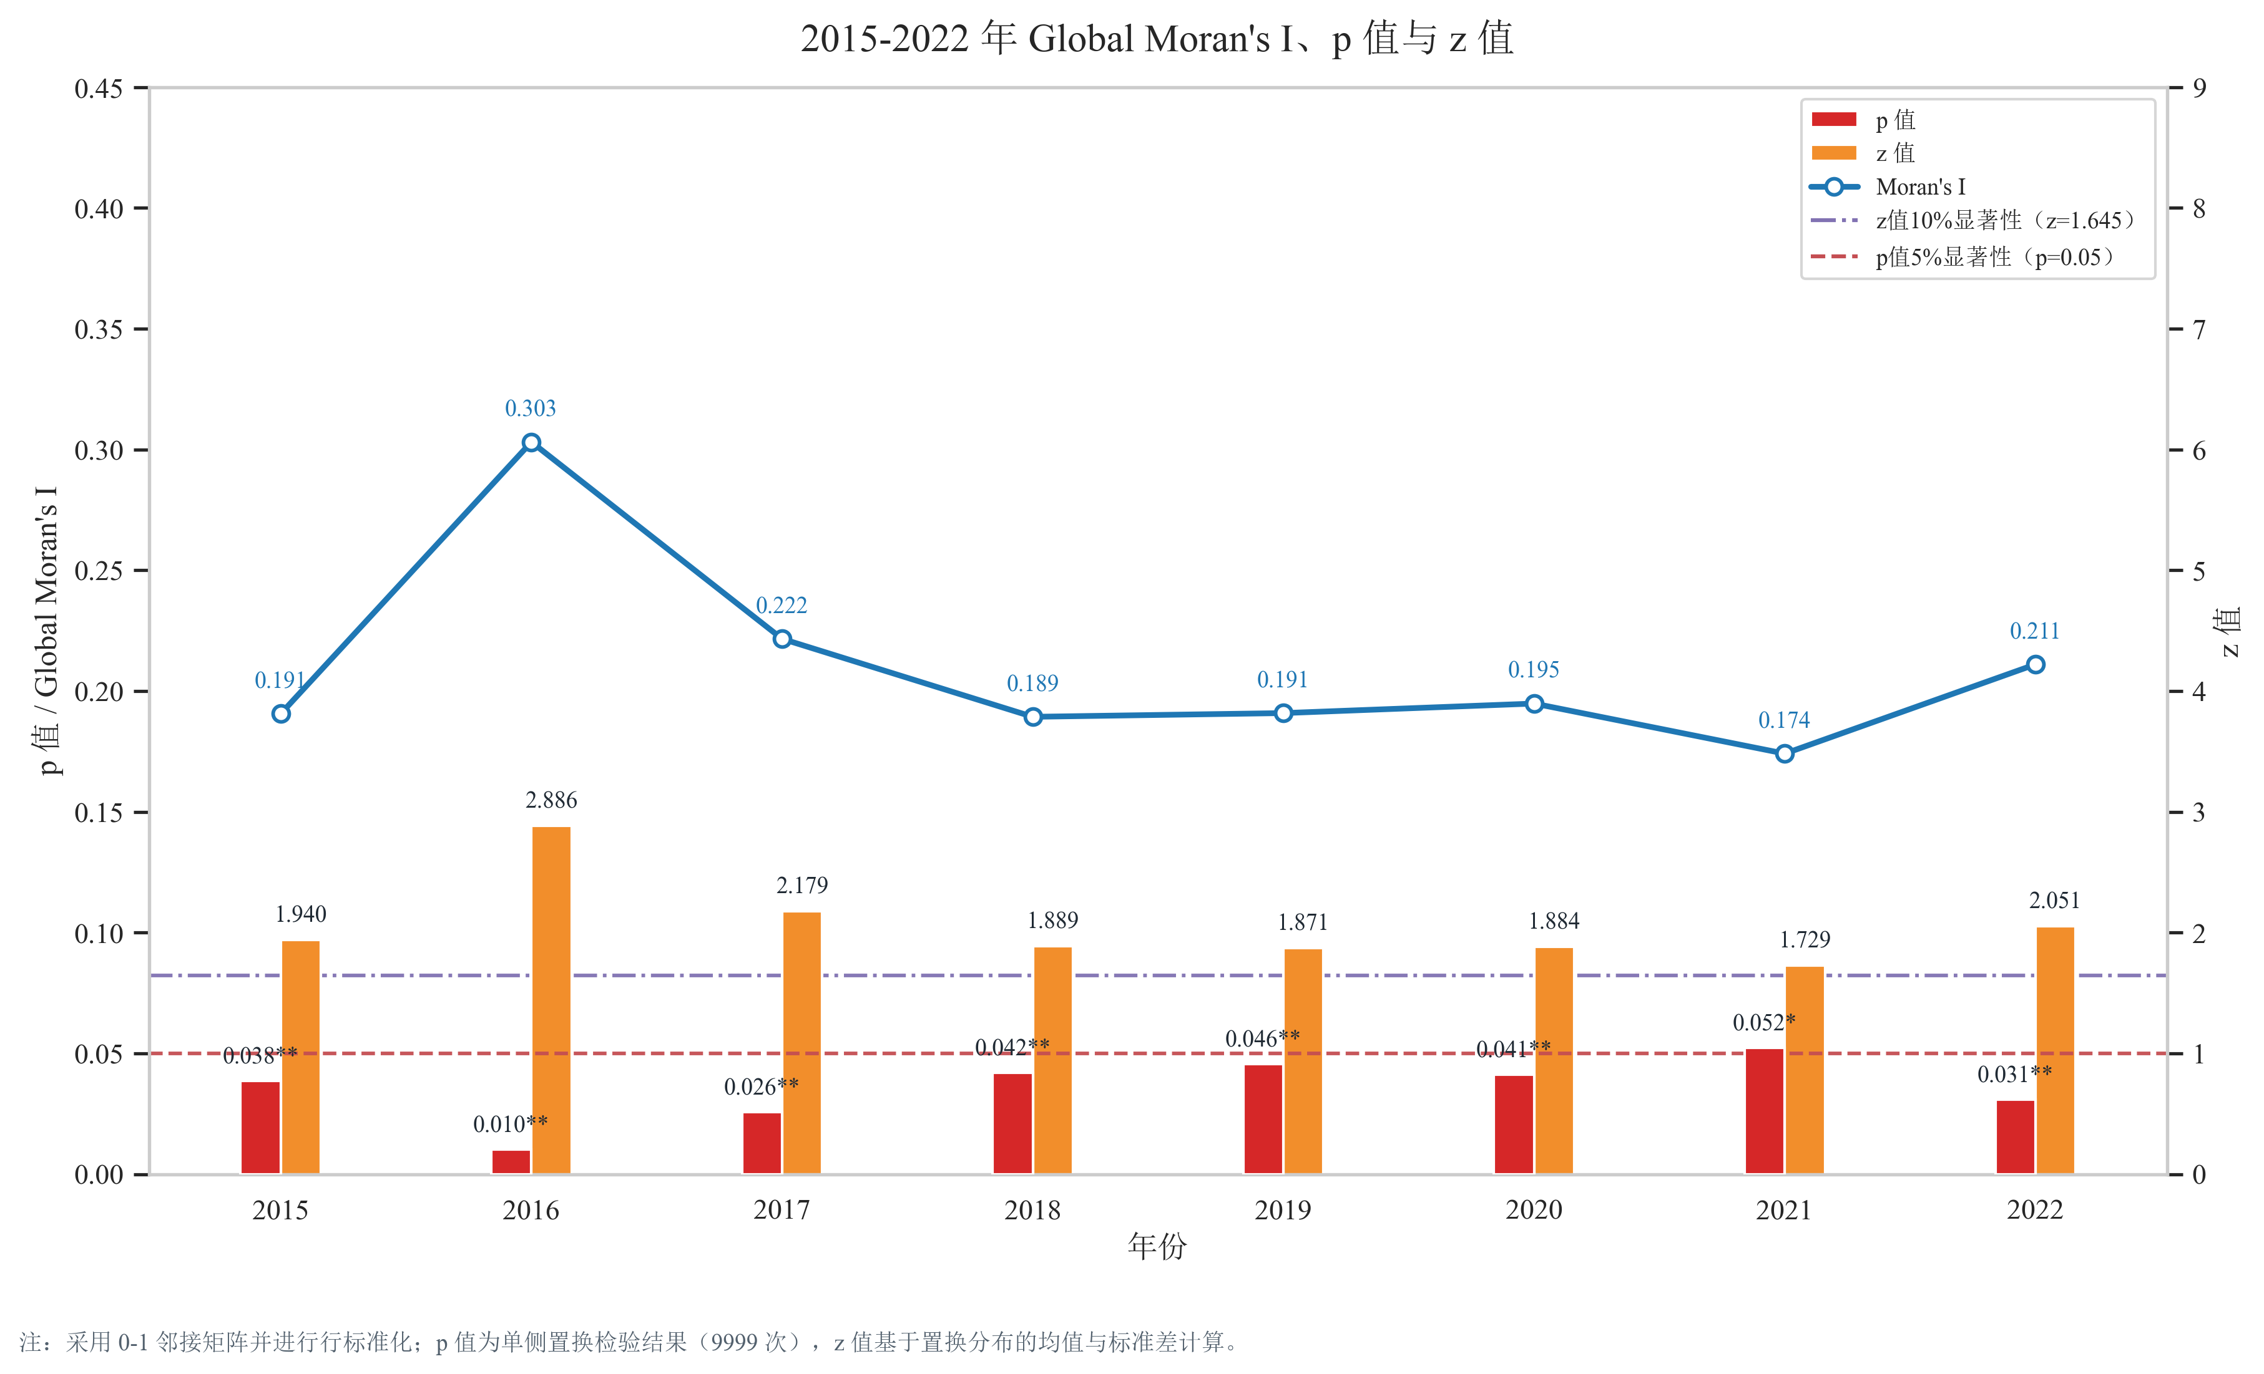
图 17 2015—2022年省域碳排放效率全局 Moran’s I 变化趋势
全局 Moran’s I 在样本期内始终为正，说明省际碳排放效率整体上存在稳定的正向空间相关性。虽然不同年份指数值有一定波动，但其总体保持在正区间，表明邻近地区效率水平具有明显相似性，而非独立分布。

（二）局部空间聚集与可能的溢出路径
全局Moran’s I 只能反映整体空间相关性，难以揭示哪些地区构成了局部“高—高”或“低—低”集聚。进一步结合局部Moran检验结果可以发现，显著局部集聚省份数量总体不多，但不同年份呈现出一定的演化特征：2015年山西表现为显著“低—低”集聚，新疆表现为“低—高”类型的空间异常；2018年上海和海南表现为显著“高—高”集聚；到2022年，天津和海南继续呈现“高—高”集聚特征。总体来看，省际碳排放效率的空间关联更多体现为整体性相关，局部板块性虽不强，但沿海高效率地区的示范扩散效应已开始显现。
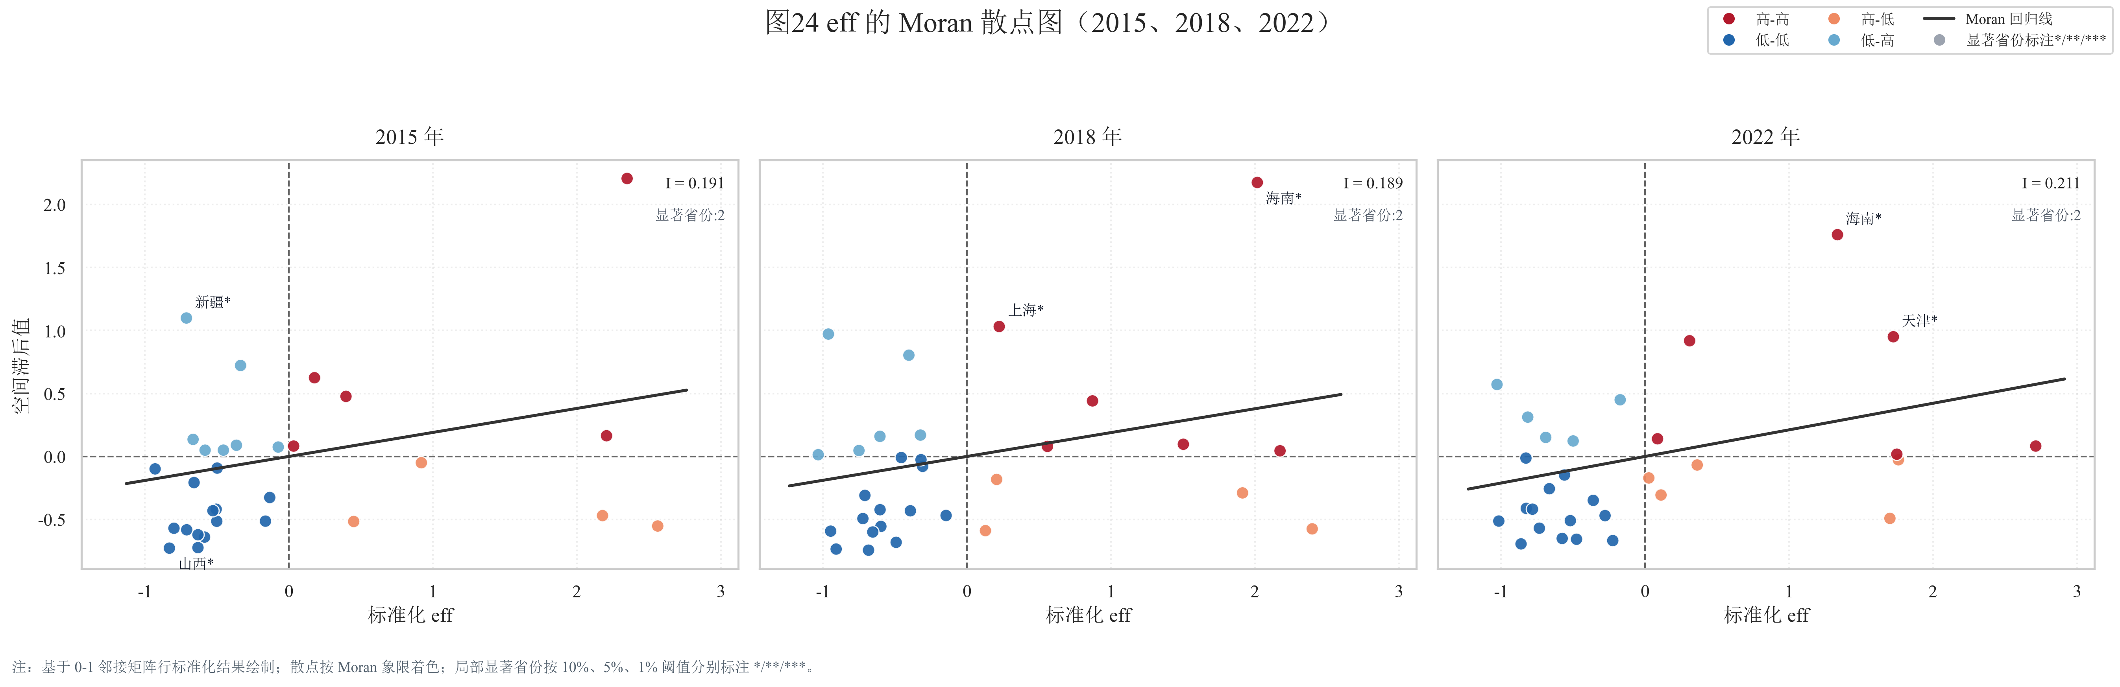
图 18 2015-2018-2022年Moran散点图
Moran散点图中回归线斜率为正，进一步说明样本地区碳排放效率存在正向空间相关。结合象限分布可以看出，高值与高值相邻、低值与低值相邻的现象在局部范围内均有体现，这与全局 Moran’s I 的检验结果相互印证。
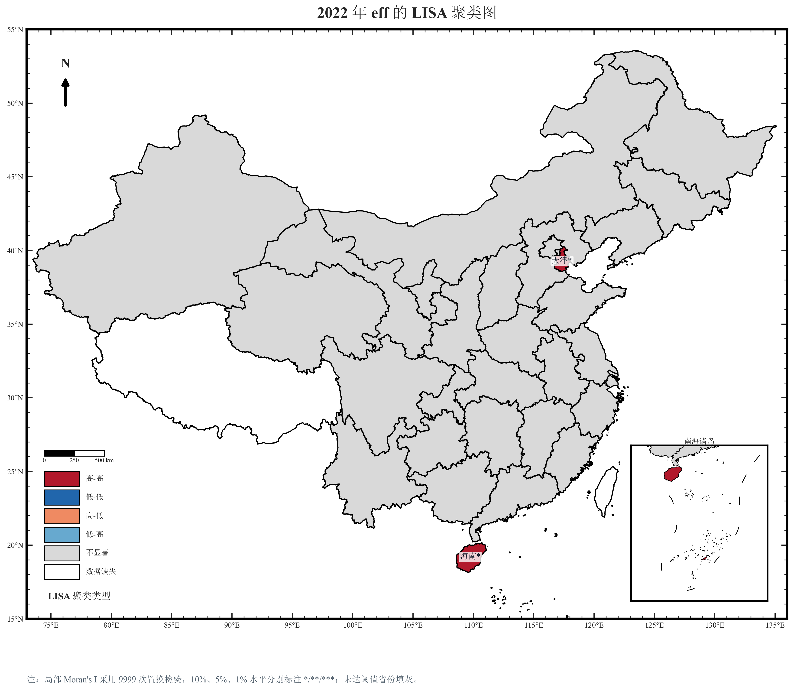
图 19 2022年LISA聚类图
LISA聚类图表明，省际碳排放效率的局部空间集聚并不普遍，但在个别地区已出现较为清晰的“高—高”或“低—低”集聚特征。结合正文分析可知，局部空间关联虽然不如整体相关性强，但沿海高效率地区的示范扩散效应已有所显现。

八、稳健性、异质性与扩展分析

（一）替换效率测度口径与模型诊断
就效率测度口径而言，将VRS结果替换为CRS结果后，全国平均碳排放效率由0.5272降至0.4021，但各年份走势仍保持一致：CRS口径下效率均值由2015年的0.3381提升至2022年的0.4388，说明本文关于“总体改善、区域分化明显”的结论并未因规模报酬假设改变而发生根本变化。这意味着第一阶段测度结果在不同口径下具有较好的方向一致性。
同时，VRS与CRS效率值的高度相关，也说明本文关于高效率地区和低效率地区的基本判断具有一定稳健性。此外，双向固定效应模型拟合统计量显示，样本量为240，R²为0.2647，F统计量为11.8219，稳健F统计量为339.9053，整体检验在1%水平上显著，说明模型能够较为有效地识别样本期内省域碳排放效率差异的主要影响因素。
表 11 基准模型拟合统计量与诊断摘要
指标 | 值 | 指标 | 值
样本量（N） | 240 | 省份数量 | 30
年份数量 | 8 | R² | 0.2647
F统计量 | 11.8219 | F检验p值 | <0.001
稳健F统计量 | 339.9053 | 稳健F检验p值 | <0.001
Poolability F统计量 | 60.6509 | Poolability检验p值 | <0.001
协方差估计方法 | Driscoll-Kraay | 参数个数 | 6

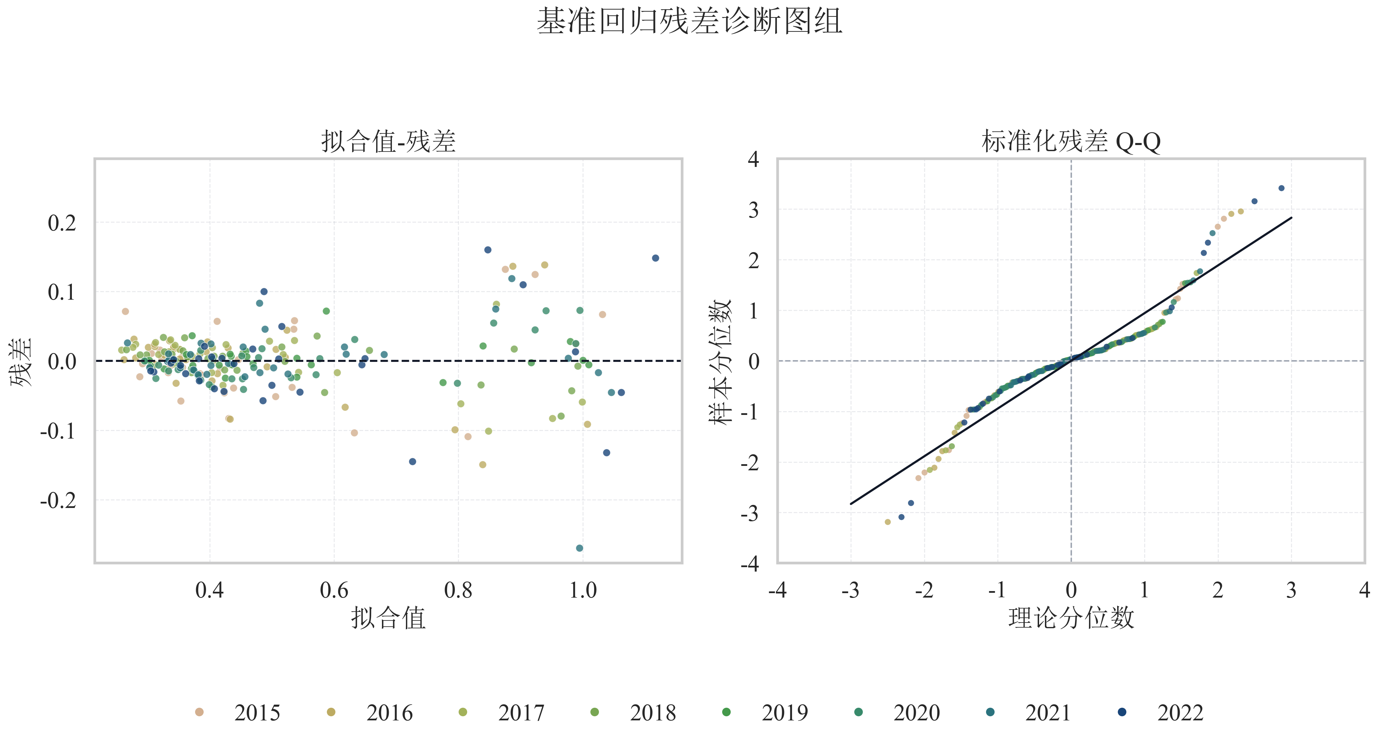
图 20 基准模型拟合与残差诊断图
模型诊断图从拟合关系、残差分布和偏离情况三个角度对基准模型进行了检验。总体上，图形结果没有显示出足以推翻基准设定的异常模式，这说明表11中的拟合统计量与正文关于模型可用性的判断具有一致性。

（二）非线性、滞后项与扩展分析
根据稳健性检验结果，在对核心变量分别进行1%和5%缩尾处理后，夜间灯光聚合度系数分别为0.1758和0.1703，均保持正向且分别在5%和5%水平上显著；将核心解释变量滞后一期后，lntl_lag1的系数为0.2215，并在1%水平上显著，说明夜间灯光聚合度对碳排放效率的促进作用具有较好的稳健性和一定的滞后传导特征。与此同时，城镇化率在各稳健性设定下始终显著为负，对外开放变量也总体保持正向作用，表明基准结论具有较强的一致性。
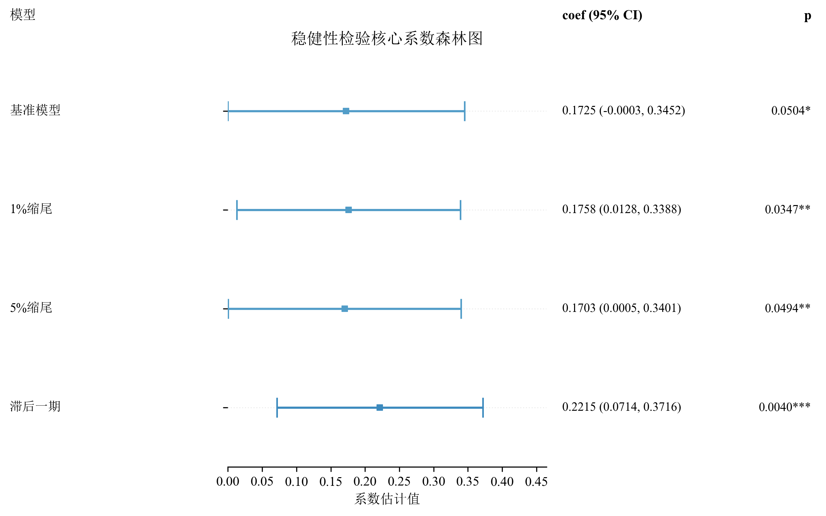
图 21 核心解释变量稳健性检验结果图
稳健性检验图表明，在1%缩尾、5%缩尾和滞后一期等不同设定下，夜间灯光聚合度的估计系数方向保持一致，整体仍表现为正向影响。这说明核心结论并非由个别极端样本或单一模型设定所驱动，具有较好的稳定性。

（三）区域异质性分析框架
考虑到中国省际资源禀赋、产业结构和经济集聚程度差异显著，本文进一步按照东部、中部、西部和东北四大区域开展分组回归。结果显示，夜间灯光聚合度在东北地区的回归系数为0.1955，并在5%水平上显著为正；在东部、中部和西部地区虽同样呈正向影响，但未通过显著性检验。这表明夜间灯光聚合度对碳排放效率的促进作用具有明显的区域异质性，在东北地区表现得更为突出。
进一步看，西部地区对外开放水平在1%水平上显著为正，能源结构在10%水平上显著为负；东北地区夜间灯光聚合度的正向作用最为稳健。由此说明，区域政策不能一刀切，应依据地方发展阶段、开放条件和能源结构约束实施差异化治理。
表 12 异质性分析结果
区域 | LNTL系数 | 标准误 | p值 | 显著性 | R²
东部 | 0.1418 | 0.2486 | 0.5705 |  | 0.1965
中部 | 0.0779 | 0.2327 | 0.7400 |  | 0.2284
西部 | 0.1529 | 0.1362 | 0.2657 |  | 0.2666
东北 | 0.1955 | 0.0690 | 0.0220 | ** | 0.8231

九、研究结论与政策建议

（一）研究结论
本文以我国30个省级地区为研究对象，基于2015—2022年省级面板数据，构建了“静态效率测度—动态演进分析—影响因素识别—空间相关性检验”的完整研究框架。研究表明：第一，样本期内全国省域碳排放效率总体呈上升趋势，平均超效率由2015年的0.4183提升至2022年的0.6350，说明我国绿色发展效率整体改善，但区域差异仍然显著；第二，从空间格局看，青海、北京、天津、河南和江苏处于较高效率区间，江西、甘肃、安徽、贵州和山西长期处于较低水平，省际分化特征明显；第三，从动态演进看，Malmquist指数均值为1.0637，技术进步指数明显高于1，而技术效率变化指数略低于1，说明效率提升主要来源于技术进步驱动。
第四，从空间相关性看，2015—2022年全局Moran’s I均为正值，且大多数年份在5%水平上显著，说明省际碳排放效率存在较稳定的正向空间自相关，邻近地区之间具有明显的效率相似性；第五，从效率分解看，平均纯技术效率低于平均规模效率，说明不少地区的主要短板在于技术创新、管理水平和绿色转型能力不足；第六，双向固定效应结果显示，夜间灯光聚合度呈边际显著正向影响，城镇化率显著为负，对外开放水平显著为正，研发投入表现为边际显著促进作用。

（二）政策建议
第一，因地制宜推进低碳治理。应根据不同地区碳排放效率水平、产业基础和资源禀赋，实施差异化低碳发展政策。对高效率地区，要进一步发挥技术创新和制度示范效应；对低效率地区，则应围绕落后产能退出、节能改造和绿色投资支持开展重点治理。
第二，持续优化产业结构和能源结构。对于第二产业占比较高、煤炭依赖程度较强的地区，应加快高耗能产业技术改造与清洁能源替代，推动产业链向高附加值、低排放环节升级，降低单位产出的碳排放强度。
第三，充分发挥技术创新和数字化发展作用。绿色技术创新、智能制造、数字基础设施和数据要素配置，有助于提升资源使用效率、减少能源浪费并促进低碳转型。应进一步加大研发投入，提升绿色技术扩散和成果转化能力。
第四，加强省际协同治理与经验扩散。鉴于碳排放效率具有显著的空间相关性与可能的空间溢出特征，应鼓励高效率地区在绿色技术、管理经验、碳核算规则和数字治理工具方面向周边地区进行扩散，推动形成跨区域低碳协同治理机制，促进全国范围内的绿色协调发展。

参考文献
- Charnes A, Cooper W W, Rhodes E. Measuring the efficiency of decision making units[J]. European Journal of Operational Research, 1978, 2(6): 429-444.
- Banker R D, Charnes A, Cooper W W. Some models for estimating technical and scale inefficiencies in data envelopment analysis[J]. Management Science, 1984, 30(9): 1078-1092.
- Tone K. A slacks-based measure of efficiency in data envelopment analysis[J]. European Journal of Operational Research, 2001, 130(3): 498-509.
- Tone K. A slacks-based measure of super-efficiency in data envelopment analysis[J]. European Journal of Operational Research, 2002, 143(1): 32-41.
- Chung Y H, Färe R, Grosskopf S. Productivity and undesirable outputs: a directional distance function approach[J]. Journal of Environmental Management, 1997, 51(3): 229-240.
- Henderson J V, Storeygard A, Weil D N. Measuring economic growth from outer space[J]. American Economic Review, 2012, 102(2): 994-1028.
- Román M O, Wang Z, Sun Q, et al. NASA's Black Marble nighttime lights product suite[J]. Remote Sensing of Environment, 2018, 210: 113-143.
- Elvidge C D, Zhizhin M, Ghosh T, et al. Annual time series of global VIIRS nighttime lights derived from monthly averages: 2012 to 2019[J]. Remote Sensing, 2021, 13(5): 922.
- 国家统计局. 中国统计年鉴[M]. 北京: 中国统计出版社, 各年版.
- 国家统计局能源统计司. 中国能源统计年鉴[M]. 北京: 中国统计出版社, 各年版.
- IPCC. 2006 IPCC Guidelines for National Greenhouse Gas Inventories[M]. Hayama: Institute for Global Environmental Strategies, 2006.
- Färe R, Grosskopf S, Norris M, Zhang Z. Productivity growth, technical progress, and efficiency change in industrialized countries[J]. American Economic Review, 1994, 84(1): 66-83.
- Zhou P, Ang B W, Poh K L. A survey of data envelopment analysis in energy and environmental studies[J]. European Journal of Operational Research, 2008, 189(1): 1-18.
- Li H, Fang K, Yang W, Wang D, Hong X. Regional environmental efficiency evaluation in China: Analysis based on the Super-SBM model with undesirable outputs[J]. Mathematical and Computer Modelling, 2013, 58(5-6): 1018-1031.
- Zhou Y, Xing X, Fang K, Liang D, Xu C. Environmental efficiency analysis of power industry in China based on an entropy SBM model[J]. Energy Policy, 2013, 57: 68-75.
- Zhang J, Zeng W, Wang J, Yang F, Jiang H. Regional low-carbon economy efficiency in China: analysis based on the Super-SBM model with CO2 emissions[J]. Journal of Cleaner Production, 2017, 163: 202-211.
- Yan D, Lei Y, Li L, Song W. Carbon emission efficiency and spatial clustering analyses in China’s thermal power industry: Evidence from the provincial level[J]. Journal of Cleaner Production, 2017, 156: 518-527.
- Yang T, Liu J, Mi H, Cao Z, Wang Y, Han H, Luan J, Wang Z. An estimating method for carbon emissions of China based on nighttime lights remote sensing satellite images[J]. Sustainability, 2022, 14(4): 2269.
- 张军, 吴桂英, 张吉鹏. 中国省际物质资本存量估算: 1952—2000[J]. 经济研究, 2004(10): 35-44.
- Xing P, Wang Y, Ye T, Sun Y, Li Q, Li X, Li M, Chen W. Carbon emission efficiency of 284 cities in China based on machine learning approach: Driving factors and regional heterogeneity[J]. Energy Economics, 2024, 129: 107222.
- Wei W, Du H, Ma L, Liu C, Zhou J. Spatiotemporal dynamics of CO2 emissions using nighttime light data: a comparative analysis between the Yellow and Yangtze River Basins in China[J]. Environment, Development and Sustainability, 2024, 26(1): 1081-1102.
- Jiang J. Spatiotemporal evolution and analysis of influencing factors of low-carbon economy in China's Yangtze River Delta based on nighttime light remote sensing data[J]. Carbon Balance and Management, 2025, 20(1).
- Shen Y, Li H. Carbon Emission Efficiency in China (2010-2025): Dual-Scale Analysis, Drivers, and Forecasts Across the Eight Comprehensive Economic Zones[J]. Sustainability, 2025, 17(22): 10007.
- Choi Y, Zhang N, Zhou P. Efficiency and abatement costs of energy-related CO2 emissions in China: a slacks-based efficiency measure[J]. Applied Energy, 2012, 98: 198-208.

附录
附录1 核心模型公式
表1 主要模型与用途对照表
模型名称 | 核心表达 | 主要用途 | 正文对应部分
超效率SBM模型 | 在VRS假设下测度包含非期望产出的静态碳排放效率 | 识别各省年度静态效率水平并进行排序 | 第五章（一）
Malmquist指数 | tfpch = effch × techch | 刻画跨期全要素生产率变化及其来源分解 | 第五章（三）
双向固定效应模型 | $$CEE_{it}= β0 + β1LNTL_{it}+ β2X_{it}+ μ_{i}+ λ_{t}+ ε_{it}$$ | 识别夜间灯光聚合度及控制变量对碳排放效 率的影响 | 第六章
Global Moran’s I | 基于空间权重矩阵衡量整体空间自相关 | 检验省域碳排放效率是否存在空间集聚 | 第七章（一）
VIF检验 | $$VIF_{j}=\frac{1}{1-R_{j}^{2}}$$ | 诊断解释变量之间的多重共线性风险 | 第四章（五）

（一）夜间灯光聚合度指标构造
设省域内部共有 $n$个灯光栅格，第 $i$ 个栅格亮度值为 $L_{i}$，则其亮度份额可表示为：
公式（A1） $s_{i}=\frac{L_{i}}{Σ_{{\left\{i=1\right\}}_{i}^{\left\{n\right\}L}}}$
据此构造 Herfindahl 型夜间灯光聚合度指标：
公式（A2） $ntl = Σ_{\left\{i=1\right\}}^{\left\{n\right\}s_{i}^{2}}$
为缓解右偏分布并增强可比性，本文进一步取对数形式进入第二阶段回归模型：
公式（A3） $lntl =\ln\left(ntl + 1\right)$

（二）超效率SBM模型
在规模报酬可变（VRS）假设下，考虑非期望产出的超效率SBM模型可表示为：
公式（A4） $\min{ρ}=\frac{\left[1 + \left(\frac{1}{m}\right)Σ\left(\frac{s_{i}^{-}}{x_{io}}\right)\right]}{\left[1 - \left(\frac{1}{s_{1}+s_{2}}\right)\left(Σ\left(\frac{s_{r}^{g}}{y_{ro}^{g}}\right)+ Σ\left(\frac{s_{q}^{b}}{y_{qo}^{b}}\right)\right)\right]}$
其约束条件为：
公式（A5） $x_{o}= Xλ + s^{-}; y_{o}^{g}= Y^{gλ}- s^{g}; y_{o}^{b}= Y^{bλ}+ s^{b}; λ ≥ 0$
其中，$x_{o}$ 为投入向量，$y_{o}^{g}$ 为期望产出，$y_{o}^{b}$ 为非期望产出，$s^{-、s^{g、s^{b}}}$ 分别表示投入冗余、期望产出不足和非期望产出冗余。

（三）Malmquist指数分解
本文采用全局参比Malmquist指数考察碳排放效率的动态演进，其基本形式为：
公式（A6） $Malmquist = {\left\{ \left[\frac{D_{t\left(x_{\left\{t+1\right\}}, y_{\left\{t+1\right\}}\right)}}{D_{t\left(x_{t}, y_{t}\right)}}\right]× \left[\frac{D_{\left\{t+1\right\}\left(x_{\left\{t+1\right\}}, y_{\left\{t+1\right\}}\right)}}{D_{\left\{t+1\right\}\left(x_{t}, y_{t}\right)}}\right]\right\}}^{\left\{\frac{1}{2}\right\}}$
进一步地，全要素生产率变化指数可分解为技术效率变化和技术进步两部分：
公式（A7） $tfpch = effch × techch$

（四）双向固定效应模型
第二阶段回归模型设定如下：
公式（A8） $eff_{it}= α + β_{1}lntl_{it}+ β_{2}ind_{it}+ β_{3}urb_{it}+ β_{4}rd_{it}+ β_{5}open_{it}+ β_{6}es_{it}+ μ_{i}+ γ_{t}+ ε_{it}$
其中，$μ_{i}$ 表示省份固定效应，$γ_{t}$表示年份固定效应，$ε_{it}$ 为随机扰动项。

（五）全局Moran’s I
为检验省域碳排放效率的空间相关性，本文采用全局Moran’s I统计量：
公式（A9） $I = \left[\frac{n}{S_{0}}\right]× \left[\frac{Σ_{i}Σ_{j}w_{ij}\left(x_{i}- \bar{x}\right)\left(x_{j}- \bar{x}\right)}{Σ_{i}{\left(x_{i}- \bar{x}\right)}^{2}}\right]$
其中，$w_{ij}$ 为空间权重矩阵元素，$S_{0}= Σ_{i}Σ_{j}w_{ij}$。I 值大于 0 表示正向空间相关，小于 0 表示负向空间相关。

（六）多重共线性检验
为诊断解释变量间的多重共线性，本文计算方差膨胀因子（VIF）：
公式（A10） $VIF_{j}= \frac{1}{\left(1 - R_{j}^{2}\right)}$
附录2 核心代码
表2 代码运行环境与依赖库表
表3 核心脚本功能说明表
脚本模块 | 主要功能 |  | 主要输出
夜间灯光聚合度构造模块 | 根据栅格亮度份额计算Herfindahl型聚合度，并进行对数化处理 |  | 省份—年份层面的 ntl 与 lntl
双向固定效应估计模块 | 完成基准回归、稳健标准误估计及结果汇总 |  | 系数、标准误、t值、p值与拟合统计量
空间相关性检验模块 | 基于Queen邻接权重矩阵计算Global Moran’s I |  | I值、Z值、P值及显著性判断
可视化模块 | 绘制效率趋势图、区域对比图、系数图和残差诊断图 |  | 论文正文及附录中的图表文件
项目 |  | 说明
编程语言 |  | Python 3.10 及以上版本
核心依赖库 |  | pandas、numpy、linearmodels、statsmodels、libpysal、esda、matplotlib
数据结构 |  | 以省份—年份为索引的平衡面板数据
主要输入文件 |  | ntl.csv、process2.csv、空间边界矢量文件
主要输出结果 |  | 回归结果表、Moran’s I 检验结果、趋势图与对比图
代码运行环境说明：
编程语言：Python 3.10 及以上版本
核心依赖库及版本号：pandas==2.2.2，numpy==1.26.4，linearmodels==5.4，statsmodels==0.14.2，libpysal==4.10.0，esda==2.5.1，matplotlib==3.8.4
数据说明：代码所用数据为 2015—2022 年中国 30 个省级地区平衡面板数据。
部分代码如下：
# 1. 夜间灯光聚合度构造
import numpy as np
import pandas as pd

df_ntl = pd.read_csv("ntl.csv")
df_ntl["share"] = df_ntl.groupby(["province", "year"])["pixel_value"].transform(lambda x: x / x.sum())
ntl_agg = (df_ntl.groupby(["province", "year"])["share"]
.apply(lambda x: np.sum(np.square(x)))
.reset_index(name="ntl"))
ntl_agg["lntl"] = np.log(ntl_agg["ntl"] + 1)

# 2. 双向固定效应模型
from linearmodels.panel import PanelOLS
import statsmodels.api as sm

df = pd.read_csv("process2.csv").set_index(["province", "year"])
y = df["eff"]
X = sm.add_constant(df[["lntl", "ind", "urb", "rd", "open", "es"]])
model = PanelOLS(y, X, entity_effects=True, time_effects=True)
res = model.fit(cov_type="clustered", cluster_entity=True)
print(res.summary)

# 3. 全局 Moran's I 计算
import geopandas as gpd
from libpysal.weights import Queen
from esda.moran import Moran

gdf = gpd.read_file("china_provinces.shp")
gdf = gdf.merge(df.reset_index().query("year == 2022"), on="province", how="left")
w = Queen.from_dataframe(gdf)
w.transform = "r"
mi = Moran(gdf["eff"], w, permutations=999)
print(mi.I, mi.z_norm, mi.p_norm)

附录3 数据字段与区域划分说明

（一）核心数据表说明
表4 核心数据表说明
数据表 | 主要字段 | 用途
ntl.csv | province、year、pixel_value | 计算夜间灯光聚合度及其对数化指标
process2.csv | province、year、lntl、ind、urb、rd、open、es、eff | 开展第二阶段双向固定效应回归与稳健性检验
省级边界矢量文件 | province、geometry | 构建空间权重矩阵并计算 Moran’s I
数据表 | 主要字段 | 用途
process1.csv | year, province, Population, Capital, energy_total, GDP_constant, Carbon | 第一阶段超效率SBM测度
process2.csv | province, year, lntl, ind, urb, rd, open, es, eff | 第二阶段双向固定效应回归与稳健性检验
空间权重与地图底图 | province, geometry | Global Moran’s I、Moran散点图与LISA聚类分析

（二）四大区域划分
表5 四大区域划分对应省级行政区
区域划分 | 对应省级行政区
东部 | 北京、天津、河北、上海、江苏、浙江、福建、山东、广东、海南
中部 | 山西、安徽、江西、河南、湖北、湖南
西部 | 内蒙古、广西、重庆、四川、贵州、云南、陕西、甘肃、青海、宁夏、新疆
东北 | 辽宁、吉林、黑龙江
区域划分 | 对应省级行政区
东部地区 | 北京、天津、河北、上海、江苏、浙江、福建、山东、广东、海南
中部地区 | 山西、安徽、江西、河南、湖北、湖南
西部地区 | 内蒙古、广西、重庆、四川、贵州、云南、陕西、甘肃、青海、宁夏、新疆
东北地区 | 辽宁、吉林、黑龙江

（三）变量说明补充
表6 变量符号、含义与单位说明表
变量名称 | 指标含义 | 单位或口径
eff | 第一阶段超效率SBM测得的碳排放效率值 | 无量纲效率指数
lntl | 夜间灯光聚合度对数项 | ln(ntl+1)
ind | 产业结构 | 第二产业增加值占GDP比重
urb | 城镇化率 | 城镇常住人口占总人口比重
rd | 研发投入强度 | R&D经费投入占GDP比重
open | 对外开放水平 | 货物进出口总额占GDP比重
es | 能源结构 | 煤炭消费总量占能源消费总量比重

致谢
在本论文的选题设计、研究开展和写作完成过程中，指导老师给予了我们耐心细致的指导与帮助。从研究思路的梳理、模型方法的选择，到论文结构的完善和文字内容的修改，老师都提出了许多宝贵意见，使我们受益良多。在此，谨向指导老师致以衷心的感谢。
同时，感谢小组成员在本次研究中的共同努力。论文撰写过程中，大家围绕数据整理、文献查阅、模型构建、结果分析和图表优化等工作分工协作、密切配合，保证了研究任务的顺利完成。
此外，谨向在比赛准备和论文写作过程中给予我们支持与帮助的老师、同学表示诚挚谢意。

